**TRƯỜNG ĐẠI HỌC AN GIANG**

**KHOA CÔNG NGHỆ THÔNG TIN**

**QUẢN LÝ DỰ ÁN PHẦN MỀM**

**ĐỀ TÀI**

**XÂY DỰNG WEB QUẢN LÝ BÁN ĐIỆN THOẠI DI ĐỘNG**

**Nguyễn Công Phúc DTH**

**Võ Quốc Đại DTH216585**

**Trác Tuấn Kiệt DTH21**

**GV: NGUYỄN VĂN HÒA**

**AN GIANG, 10/2024**

**NHẬN XÉT CỦA GIẢNG VIÊN HƯỚNG DẪN**

**Giảng viên hướng dẫn**

*(ký và ghi rõ họ tên)*

**MỤC LỤC**

**CHƯƠNG 1.QUẢN LÝ PHẠM VI** 6

1.Báo cáo phạm vi 6

2.Một số module chính 7

**2.1.Module sản phẩm** 7

**2.2.Module người dùng** 7

**2.3.Module mua tranh** 7

**2.4.Module phản hồi** 7

**2.5.Module đăng ký tài khoản người dùng** 7

**2.6.Module tìm kiếm** 7

**2.7.Module tranh khuyến mãi** 8

3.Cấu trúc phân chia công việc theo WBS 8

**CHƯƠNG 2.QUẢN LÝ ƯỚC LƯỢNG PHẦN MỀM** 10

1.Ước lượng điểm chức năng 10

**1.1.Module trang chủ ngoài website:** 10

**1.2.Module xem chi tiết tác phẩm:** 10

**1.3.Module xem chi tiết tác phẩm trưng bày:** 10

**1.4.Module đơn hàng chi tiết:** 10

**1.5.Module đơn hàng :** 11

**1.6.Module quản lí danh mục người dùng:** 11

**1.7.Module quản lí người dùng:** 11

**1.8.Module quản lí tác phẩm:** 12

**1.9.Module quản lí tác phẩm trưng bày:** 12

**1.10.Module quản lí danh mục tác phẩm trưng bày:** 12

**1.11.Module quản lí danh mục tác phẩm:** 13

**1.12.Module báo cáo, thống kê:** 13

2.Ước lượng điểm trường hợp sử dụng 15

**2.1. Tính tổng giá trị điểm tác nhân (UAW)** 15

**2.2.Tính tổng giá trị điểm trường hợp sữ dụng (UUCW)** 15

3.Tính yếu tố phức tạp kỹ thuật (TCF) 16

4.Tính yếu tố phức tạp môi trường 17

5.Tính giá trị điểm trường hợp sử dụng điều chỉnh (UCP) 17

6.Ước lượng nỗ lực 17

7.Bảng sắp xết thứ tự ưu tiên các yêu cầu chức năng của phần mềm 17

8.Bảng chuyển đổ yêu cầu chức năng sang trường hợp sử dụng (Use-Case) 21

9.Bảng tính toán điểm các tác nhân (Actors) tương tác, trao đổi thông tin với phần mềm 25

10.Bảng tính toán điểm các trường hợp sử dụng (Use-Case) 25

11. Bảng tính toán hệ số phức tạp kỹ thuật-công nghệ 26

12. Bảng tính toán hệ số tác động môi trường và nhóm làm việc, hệ số phức tạp về môi trường 27

13. Bảng tính toán giá trị phần mềm 30

**CHƯƠNG 3.LẬP KẾ HOẠCH DỰ ÁN** 30

1. Cấu trúc phân chia công việc WBS 31

**1.1. Cấu trúc outline** 31

**1.2. Cấu trúc cây** 34

2.Ước lượng điểm chức năng 34

3. Ước lượng thời gian 34

4. Ước lượng chi phí 36

**CHƯƠNG 4. MỘT SỐ KẾT QUẢ** 51

1.Giao diện 51

Đăng nhập: trang piblic 51

Đăng Kí 52

Trang hồ sơ cá nhân 53

Trang chủ 54

Trang danh muc tranh 56

Trang danh muc tranh trưng bày 57

Trang giỏ hàng 58

Trang thanh toán 59

Đăng Nhập : tranh admin 60

Trang chủ cua admin 61

Quản lý danh mục người dùng 61

Chức năng thêm người dùng 62

Quản lý danh mục tranh 62

Các chức năng thêm xóa sửa 63

Quản lý danh mục tranh trưng bày 64

Các chức năng thêm xóa sửa 64

Quản lý tranh 66

Quản lý tranh trưng bày 72

Các chức năng thêm xóa sửa 73

2.Log github 76

# **CHƯƠNG 1.QUẢN LÝ PHẠM VI**

## 1.Báo cáo phạm vi

|  |
| --- |
| **Báo cáo phạm vi** |
| **Tên dự án:** Xây dựng website bán tác phẩm nghệ thuật **Ngày:** 22/10/2024 **Người viết:** Nguyễn Công Phúc,Trác Tuấn Kiệt,Võ Quốc Đại |
| **Lý giải về dự án** Xây dựng website để giới thiệu và bán các tác phẩm về tranh ảnh. |
| **Các tính chất và yêu cầu của sản phẩm**  **Các kết quả liên quan đến dự án:**   1. Yêu cầu về phía người dùng  * Giao diện đẹp, đơn giản, dễ sử dụng, thân thiện, thu hút bắt mắt khách hàng. * Các tranh mới được cập nhật thường xuyên. * Tìm kiếm sản phẩm dễ dàng, nhanh chóng.  1. Yêu cầu về phía khách hàng  * Dễ dàng trong việc quản lý sản phẩm, các thông tin sản phẩm đăng lên. * Hệ thống chạy ổn định, dễ bảo trì. * Thích hợp các loại trình duyệt hiện nay. * Hệ thống được bảo mật cao.  1. Yêu cầu về chức năng  * Dễ dàng tùy chỉnh, thay đổi các module. * Có tính hiệu quả cao.   **Các sản phẩm chuyển giao**  1. Website bán tác phẩm nghệ thuật với đầy đủ chức năng yêu cầu.  2. Hệ thống cơ sở dữ liệu của dự án do người dùng cung cấp.  3. Mã nguồn chương trình.  4. Tài liệu hướng dẫn quản lý/sử dụng website. |
| **Các yêu cầu đánh giá về sự thành công của dự án**   * Hoàn thành đúng thời gian đã đặt ra. * Rút ngắn được thời gian và chi phí cho dự án. * Thực hiện được đầy đủ các chức năng mà khách hàng yêu cầu. |

Bảng 1.Báo cáo phạm vi

## 2.Một số module chính

### **2.1.Module sản phẩm**

Giúp bạn cập nhật, thêm, xóa hoặc chỉnh sửa sản phẩm. Hiển thị các sản phẩm khuyến mãi, nổi bật, thu hút người dùng. Ngoài ra các sản phẩm mang tính tương mại thì cũng còn các sản phẩm trưng bày có các thuộc tính hầu hết giống sản phẩm bán.

**2.2.Module người dùng**  Quản lí thông tin cá nhân của khách hàng (tên, địa chỉ, số điện thoại,email) trong đó hệ thống phân loại các dạng người dung với các chức năng riêng cho từng loại người dung. Đối với khách hàng khi đăng nhập để dễ dàng trong việc thanh toán và giao nhận. Nếu khách hàng chưa có tài khoản thì có thể đăng ký.

### **2.3.Module mua tranh**

Đánh dấu các sản phẩm được khách hàng chọn, khách hàng có thể chỉnh sửa số lượng và xem số tiền cần thanh toán cho hóa đơn đó

### **2.4.Module phản hồi**

Khách hàng sử dụng sản phẩm sẽ gửi những phản hồi, đóng góp ý kiến đến website.

### **2.5.Module đăng ký tài khoản người dùng**

Đăng *ký tài khoản* của website để dễ dàng trong việc mua tranh.

### **2.6.Module tìm kiếm**

Tìm kiếm sản phẩm có trên website.

### **2.7.Module tranh khuyến mãi**

Hỗ trợ người dùng thiết lập các chính sách giá, chính sách chiếc khấu, khuyễn mãi theo nhu cầu kinh doanh.

## 3.Cấu trúc phân chia công việc theo WBS

1. Hệ thống Website bán tác phẩm nghệ thuật

1.0 Phân tích yêu cầu.

1.1 Thu thập yêu cầu.

1.2 Đặt tả yêu cầu.

1.3 Xác định phạm vi.

2.0 Phân tích hệ thống

2.1 Xác định yêu cầu hệ thống.

2.2 Mô hình hóa các yêu cầu hệ thống.

3.0 Thiết kế hệ thống

3.1 Thiết kế cấu trúc.

3.2 Thiết kế giao diện.

3.3 Thiết kế chương trình.

3.4 Thiết kế cơ sở dữ liệu.

3.5 Thiết kế phương thức.

4.0 Cài đặt hệ thống.

4.1 Xây dựng cơ sở dữ liệu.

4.2 Xây dựng giao diện chương trình.

4.3 Module QL người dùng.

4.4 Module QL sản phẩm.

4.5 Module phản hồi

4.6 Module đăng ký tài khoản.

4.7 Module tìm kiếm.

4.8 Module mua tranh.

4.9 Module tranh khuyến mãi.

4.10 Tích hợp hệ thống.

4.11 Module khách hàng.  
 5.0 Kiểm thử

5.1 Kiểm thử đơn vị.

5.2 Kiểm thử chức năng.

5.3 Kiểm thử tích hợp .

5.4 Kiểm thử chấp nhận.

6.0 Kiểm thử - báo cáo

6.1 Xây dựng tài liệu hướng dẫn.

6.2 Báo cáo.

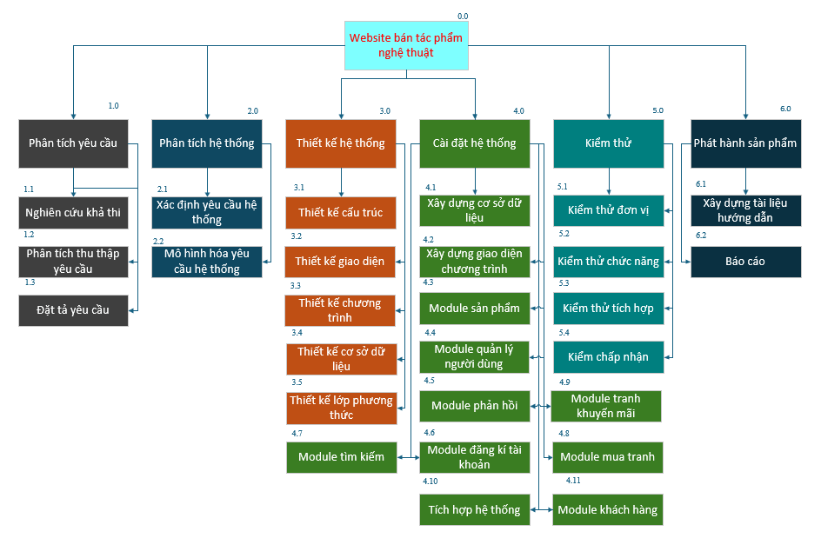

* ***Sơ đồ:*** WBS Website bán tác phẩm nghệ thuật

# **CHƯƠNG 2.QUẢN LÝ ƯỚC LƯỢNG PHẦN MỀM**

## 1.Ước lượng điểm chức năng

**Điểm chức năng chi tiết của các module**

### **1.1.Module trang chủ ngoài website:**

+Modue đăng nhập:

* Output:1

1. Hiển thị form đăng nhập, hiển thị giao diện tương ứng với quyền hạng của người dùng khi đăng nhập.

* Input:1

1. Nhập thông tin đăng nhập

* Files:
* Interfaces:
* Queries:

**1.2.Module xem chi tiết tác phẩm:**

* Output:1

1. Hiển thị dữ liệu tác phẩm

* Input:
* Files:
* Interfaces:
* Queries:

1. Truy vấn dữ kiệu bảng tranh

**1.3.Module xem chi tiết tác phẩm trưng bày:**

* Output:1

1. Hiển thị dữ liệu tác phẩm trưng bày

* Input:
* Files:
* Interfaces:
* Queries: 1

1. Truy vấn dữ liệu từ bảng tranh trưng bày

**1.4.Module đơn hàng chi tiết:**

* Output:1

1. Hiển thị thông tin đơn hàng chi tiết

* Input:3

1. Thêm đơn hàng chi tiết
2. Sủa đơn hàng chi tiết
3. Tìm kiếm

* Files:
* Interfaces:
* Queries:2

1. Truy vấn dữ liệu bảng đơn hàng chi tiết
2. Tìm kiếm

**1.5.Module đơn hàng :**

* Output:1

1. Hiển thị thông tin đơn hàng

* Input:2

1. Thêm đơn hàng
2. Sủa đơn hàng
3. Tìm kiếm

* Files:
* Interfaces:
* Queries:2

1. Truy vấn dữ liệu bảng đơn hàng
2. Tìm kiếm

- Module trang quản lý:

### **1.6.Module quản lí danh mục người dùng:**

* Output:1

1. Hiển thị thông tin danh sách danh mục người dùng

* Input:2

1. Thêm danh mục người dùng
2. Sửa danh mục người dung
3. Tìm kiếm

* Files:
* Interfaces:
* Queries:2

1. Truy vấn dữ liệu bảng danh mục người dung
2. Tìm kiếm

### **1.7.Module quản lí người dùng:**

* Output:3

1. Hiển thị thông tin danh sách người dùng

* Input:2

1. Thêm người dùng
2. Sửa người dùng
3. Tìm kiếm

* Files:
* Interfaces:
* Queries:2

1. Truy vấn dữ liệu bảng người dùng
2. Tìm kiếm

**1.8.Module quản lí tác phẩm:**

* Output:3

1. Hiển thị danh sách tác phẩm

* Input:2

1. Thêm tác phẩm
2. Sửa tác phẩm

* Files:
* Interfaces:
* Queries: 2

1. Truy vấn dữ liệu bảng tranh
2. Tìm kiếm

**1.9.Module quản lí tác phẩm trưng bày:**

* Output:3

1. Hiển thị danh sách tác phẩm trưng bày

* Input:2

1. Thêm tác phẩm trưng bày
2. Sửa tác phẩm trưng bày
3. Tìm kiếm

* Files:
* Interfaces:
* Queries: 2

1. Truy vấn dữ liệu bảng tranh trưng bày
2. Tìm kiếm

**1.10.Module quản lí danh mục tác phẩm trưng bày:**

* Output:1

1. Hiển thị danh sách danh mục tác phẩm trưng bày

* Input:2

1. Thêm danh mục tác phẩm trưng bày
2. Sửa tác danh mục phẩm trưng bày
3. Tìm kiếm

* Files:
* Interfaces:
* Queries: 2

1. Truy vấn dữ liệu bảng danh mục tranh trưng bày
2. Tìm kiếm

**1.11.Module quản lí danh mục tác phẩm:**

* Output:1

1. Hiển thị danh sách danh mục tác phẩm

* Input:2

1. Thêm danh mục tác phẩm
2. Sửa tác danh mục phẩm
3. Tìm kiếm

* Files:
* Interfaces:
* Queries: 2

1. Truy vấn dữ liệu bảng danh mục tranh
2. Tìm kiếm

### **1.12.Module báo cáo, thống kê:**

* + - Output: 1

1. Hiển thị báo cáo, thống kê
   * + Input: 1
2. Nhập khoảng thời gian cần hiển thị báo cáo, thống kê
   * + Interface:
     + Queries: 1

**Truy vấn danh sách sản phẩm được bán theo khoảng thời gian đã nhập .**

|  |  |  |  |  |
| --- | --- | --- | --- | --- |
|  | **Mức Độ Phức Tạp** | | | |
| **Mô Tả** | **Thấp** | **Trung Bình** | **Cao** | **Tổng cộng** |
| **Input** | 15x3 | x4 | x6 | 55 |
| **Output** | 22x4 | x5 | x7 | 88 |
| **Queries** | 18x3 | x4 | x6 | 54 |
| **Files** | 1x7 | x10 | x15 | 7 |
| **Interfaces** | 0x3 | x4 | x6 |  |
| **Tổng** | | | | 204 |

Bảng 2. tổng hợp chức năng chưa điều chỉnh

Vậy điểm chức năng chưa điều chỉnh (Unadjusted Function Points - UFP):

|  |  |
| --- | --- |
| **14 Yếu tố phức tạp kỹ thuật** | 0-5 |
| Truyền thông dữ liệu (Data Communications) | 2 |
| Xử lý dữ liệu phân tán (Distributed Functions) | 0 |
| Hiệu năng (Performance) | 1 |
| Cấu hình sử dụng cao (Heavily Used Configuration) | 1 |
| Tỷ lệ giao dịch (Transaction Rate) | 1 |
| Dữ liệu vào trực tuyến (Online Data Entry) | 1 |
| Hiệu quả người dùng cuối (End-User Efficiency) | 2 |
| Cập nhật dữ liệu trực tuyến (On-line Update) | 1 |
| Xử lý phức tạp (Complex Processing) | 0 |
| Khả năng dùng lại (Reusability) | 1 |
| Dễ cài đặt (Installation Ease) | 2 |
| Dễ vận hành (Operational Ease) | 1 |
| Đa địa điểm (Multiple Sites) | 0 |
| Thay đổi dễ dàng (Facilities Change) | 1 |
| **Tổng trọng số** | **14** |

Bảng 3.Điểm chức năng chưa điều chỉnh

- Yếu tố phức tạp kỹ thuật của phần mềm (TCF):

=0.65+0.01*14=0.79

- Điểm chức năng điều chỉnh (Adjusted function points - AFP):

= 204 * 0.79 = 161.16

Ngôn ngữ lập trình sử dụng là HTML, CSS, PHP, JavaScrip,Bootstrap (Số dòng cho mỗi FP là 35). Số dòng codes của ứng dụng là 161.16* 35 = 5640.6(LOC) ≈ 5.6406 (KLOC)

- Ước lượng nỗ lực:

=2.4 x (5.6406)1.05=14.761 người/tháng

=2.5 x0.38=0.95 tháng

=14.761/0.95=15.538 ≈ 15 người tham gia

* Các hệ số ab, bb, cb, db: được cho ở bảng sau.

|  |  |  |  |  |
| --- | --- | --- | --- | --- |
| Loại dự án phần mềm | ab | bb | cb | db |
| Organic | 2,4 | 1,05 | 2,5 | 0,38 |
| Semi-detached | 3,0 | 1,12 | 2,5 | 0,35 |
| Embedded | 3,6 | 1,20 | 2,5 | 0,32 |

Bảng 4.Hệ số ab,bb,cb,db

***Chú ý***: ước lượng nổ lực hợp lý của đề tài trong khoảng 12-15 người-tháng

## 2.Ước lượng điểm trường hợp sử dụng

### **2.1. Tính tổng giá trị điểm tác nhân (UAW)**

|  |  |  |  |  |
| --- | --- | --- | --- | --- |
| **Actor** | **Mô tả** | **Trọng số** | **Số lượng Actor** | **Tổng** |
| Đơn giản | Tác nhân tương tác với hệ thống khác qua API | 1 |  |  |
| Trung Bình | Tác nhân tương tác với hệ thống khác thông qua một giao thức  Hoặc là tác nhân tương tác với con người qua giao diện dòng lệnh | 2 |  |  |
| Phức tạp | Tác nhân tương tác với con người thông qua giao diện đồ họa | 3 | 2 |  |
| UAW | | | | 6 |

Bảng 5.Giá trị điểm tác nhân

### **2.2.Tính tổng giá trị điểm trường hợp sữ dụng (UUCW)**

|  |  |  |  |  |
| --- | --- | --- | --- | --- |
| **Loại Use Case** | **Mô tả** | **Trọng số** | **Số lượng** | **Tổng** |
| Đơn giản | Số lượng giao dịch ≤ 3 | 5 | 30 | 150 |
| Trung bình | Số lượng giao dịch từ 4 đến 7 | 10 | 1 | 10 |
| Phức tạp | Số lượng giao dịch > 7 | 15 |  |  |
| UUCW | | | | 160 |

Bảng 6. Tổng giá trị điểm trường hợp sữ dụng

Tổng điểm trường hợp sử dụng chưa điều chỉnh

= 6 +160 = 166

## 3.Tính yếu tố phức tạp kỹ thuật (TCF)

|  |  |  |  |
| --- | --- | --- | --- |
| **Yếu tố kĩ thuật** | **Trọng số**  **(Wi)** | **Giá trị xếp hạng (AVi)** | **Tổng** |
| Hệ thống phân tán | 2 | 0 | 0 |
| Tính chất đáp ứng tức thời, hoặc yêu cầu đảm bảo lưu thông | 1 | 2 | 2 |
| Hiệu quả sử dụng | 1 | 2 | 2 |
| Xử lý bên trong là phức tạp | 1 | 0 | 0 |
| Khả năng tái sử dụng mã nguồn | 1 | 2 | 2 |
| Dễ cài đặt | 0.5 | 2 | 1 |
| Dễ sử dụng | 0.5 | 1 | 0.5 |
| Tính khả chuyển | 2 | 0.5 | 1 |
| Khả năng dễ thay đổi | 1 | 2 | 2 |
| Xử lý tương tranh | 1 | 1 | 1 |
| Có tính bảo mật cao | 1 | 2 | 2 |
| Tổng TF | | | 13,5 |

Bảng 7.Yếu tố phức tạp kỹ thuật



TCF=0.6+(0.01×13.5)=0.6+0.135=0.735

## 4.Tính yếu tố phức tạp môi trường

|  |  |  |  |
| --- | --- | --- | --- |
| **Yếu tố môi trường** | **Trọng số**  **(Wi)** | **Giá trị xếp hạng (AVi)** | **Tổng** |
| Quen thuộc với UML, RUP | 1.5 | 2 | 3 |
| Có kinh nghiệm về ứng dụng tương tự | 0.5 | 2 | 1 |
| Có kinh nghiệm về hướng đối tượng | 1 | 2 | 2 |
| Có khả năng lảnh đạo nhóm | 0.5 | 2 | 1 |
| Có động lực | 1 | 1 | 1 |
| Độ ổn định của các yêu cầu | 2 | 3 | 6 |
| Có nhân viên làm việc bán thời gian | -1 | 0 | 0 |
| Dùng ngôn ngữ lập trình có độ khó cao | -1 | 0 | 0 |
| Tổng | | | 14 |

Bảng 8.Yếu tố phức tạp môi trường

 = 1.4 + (-0.03) * 14 = 0.98

## 5.Tính giá trị điểm trường hợp sử dụng điều chỉnh (UCP)

*=* *UCP = UUCW *TCF *EF=160 \** 0.735 * 0.98 = 115.248

## 6.Ước lượng nỗ lực

Mỗi điểm chức năng điều chỉnh cần 20 p-h (person-hour)

Do TCF + EF = 0.735 + 0.98 = 1.715 < 3 nên 20 p-h cho mỗi UCP là phù hợp.

Person-Months = (115.248*20 )/160 = 14.406

## 7.Bảng sắp xết thứ tự ưu tiên các yêu cầu chức năng của phần mềm

|  |  |  |  |
| --- | --- | --- | --- |
| **TT** | **Mô tả yêu cầu** | **Phân loại** | **Ghi chú** |
|  | **Phân hệ quản lý danh mục** |  |  |
|  | **Quản lý thông tin cấu hình của hệ thống** |  |  |
| 1 | Giao diện hệ thống | Yêu cầu truy vấn |  |
| 2 | Quản lý hệ thống gửi email | Yêu cầu truy vấn |  |
| 3 | Quản lý các tham số hệ thống | Yêu cầu truy vấn |  |
| 4 | Quản lý nội dung đăng tải trên hệ thống | Yêu cầu truy vấn |  |
| 5 | Quản lý thông báo | Yêu cầu truy vấn |  |
| 6 | Quản lý bài viết | Yêu cầu truy vấn |  |
|  | **Quản lý dữ liệu hệ thống** |  |  |
| 7 | Quản lý danh mục học hàm | Yêu cầu truy vấn |  |
| 8 | Quản lý danh mục học vị | Yêu cầu truy vấn |  |
| 9 | Quản lý danh mục ngoại ngữ | Yêu cầu truy vấn |  |
| 10 | Quản lý danh mục chức vụ | Yêu cầu truy vấn |  |
| 11 | Quản lý thông tin về cơ cấu danh mục tổ chức | Yêu cầu truy vấn |  |
| 12 | Quản lý danh mục Khoa | Yêu cầu truy vấn |  |
| 13 | Quản lý danh mục đơn vị trực thuộc | Yêu cầu truy vấn |  |
|  | **Quản lý thông tin tài khoản** |  |  |
| 14 | Quản lý tài khoản ban biên tập | Yêu cầu truy vấn |  |
| 15 | Quản lý tài khoản giảng viên | Yêu cầu truy vấn |  |
| 16 | Quản lý tài khoản tác giả ngoài trường | Yêu cầu truy vấn |  |
| 17 | Quản lý tài khoản cán bộ thẩm định | Yêu cầu truy vấn |  |
|  | **Quản lý thông tin giảng viên** |  |  |
| 18 | Thêm mới thông tin giảng viên | Yêu cầu truy vấn |  |
| 19 | Chỉnh sửa thông tin giảng viên | Yêu cầu truy vấn |  |
|  | **Quản lý văn bản chính sách** |  |  |
| 21 | Quản lý danh mục văn bản | Yêu cầu truy vấn |  |
|  | **Quản lý biểu mẫu** |  |  |
| 22 | Quản lý danh sách biểu mẫu | Yêu cầu truy vấn |  |
|  | **Quản lý công văn thông báo** |  |  |
| 23 | Quản lý danh sách công văn thông báo | Yêu cầu truy vấn |  |
|  | **Phân quyền người dùng** |  |  |
| 24 | Phân quyền người dùng trong hệ thống | Yêu cầu truy vấn |  |
| 25 | Khóa, chuyển quyền người dùng | Yêu cầu truy vấn |  |
|  | **Quản nhật ký sự kiện trên website** |  |  |
| 26 | Hiển thị nhật ký sự kiện | Yêu cầu truy vấn |  |
| 27 | Copy, sao chép, xóa nhật ký | Yêu cầu truy vấn |  |
|  | **Phân hệ Quản lý Tạp chí Khoa học** |  |  |
|  | **Gửi bài báo khoa học** | Yêu cầu truy vấn |  |
| 28 | Tác giả gửi bài bài trong trường | Yêu cầu truy vấn |  |
| 29 | Tác giả gửi bài báo ngoài trường | Yêu cầu truy vấn |  |
| 30 | Tác giả gửi bài báo xem lại (revised) | Yêu cầu truy vấn |  |
| 31 | **Quản lý các bài báo của BBT/TTB** |  |  |
| 32 | Các bài báo chưa thẩm định sơ bộ | Yêu cầu truy vấn |  |
| 33 | Các bài báo đã thẩm định sơ bộ | Yêu cầu truy vấn |  |
| 34 | Các bài báo bị từ chối sau khi thẩm định sơ bộ | Yêu cầu truy vấn |  |
| 35 | Các bài báo sơ thẩm định | Yêu cầu truy vấn |  |
| 36 | Các bài báo đang thẩm định | Yêu cầu truy vấn |  |
| 37 | Các bài báo chờ xem lại (revised) | Yêu cầu truy vấn |  |
| 38 | Các bài báo được chấp nhận | Yêu cầu truy vấn |  |
| 39 | Các bài báo tác giả đồng ý xuất bản | Yêu cầu truy vấn |  |
| 40 | Các bài báo đã xuất bản | Yêu cầu truy vấn |  |
|  | **Quản lý giới thiệu thẩm định bài báo** |  |  |
| 41 | Quản lý danh sách các bộ thẩm định | Yêu cầu truy vấn |  |
| 42 | Mời cán bộ thẩm định bài báo | Yêu cầu truy vấn |  |
| 43 | Xác nhận chấp thuận thẩm định | Yêu cầu truy vấn |  |
|  | **Quản lý thẩm định bài báo** |  |  |
| 44 | Thực hiện quy trình thẩm định | Yêu cầu truy vấn |  |
| 45 | Tổng hợp kết quả thẩm định | Yêu cầu truy vấn |  |
| 46 | Gửi kết quả thẩm định cho tác giả | Yêu cầu truy vấn |  |
|  | **Quản lý bài báo theo tác giả** |  |  |
| 47 | Hiển thị danh sách các bài báo đã gửi | Yêu cầu truy vấn |  |
| 48 | Hiển thị danh sách các bài báo đã đăng | Yêu cầu truy vấn |  |
| 49 | Rút bài đã gửi | Yêu cầu truy vấn |  |
|  | **Quản lý bài báo theo cán bộ thẩm định** |  |  |
| 50 | Danh mục các bài báo | Yêu cầu truy vấn |  |
| 51 | Thẩm định bào báo | Yêu cầu truy vấn |  |
|  | **Quản lý chi phí thẩm định** |  |  |
| 52 | Hiển thị danh sách bài báo đã thanh toán | Yêu cầu truy vấn |  |
| 53 | Hiển thị danh sách bài báo chưa thanh toán | Yêu cầu truy vấn |  |
| 54 | In biên nhận thù lao | Yêu cầu truy vấn |  |
|  | **Quản lý danh mục lĩnh vực nghiên cứu** |  |  |
| 55 | Hiển thị danh sách lĩnh vực nghiên cứu | Yêu cầu truy vấn |  |
| 56 | Thêm/Xóa/Sữa lĩnh vực nghiên cứu | Yêu cầu truy vấn |  |
|  | **Phân hệ Quản lý xuất bản khoa học giảng viên** |  |  |
|  | **Quản lý kê khai xuất bản khoa học theo năm của CBGV** |  |  |
| 57 | Tạo kê khai ấn phẩm nghiên cứu khoa học | Yêu cầu truy vấn |  |
| 58 | Cập nhật ấn phẩm NCKH vào kê khai | Yêu cầu truy vấn |  |
| 59 | Tra cứu ấn phẩm khoa học | Yêu cầu truy vấn |  |
| 60 | Xóa ấn phẩm khoa học trong kê khai | Yêu cầu truy vấn |  |
| 61 | In kê khai ấn phẩm theo năm | Yêu cầu truy vấn |  |
| 62 | Lưu kê khai ấn phẩm khoa học theo năm | Yêu cầu truy vấn |  |
| 63 | Xem thông tin bản kê khai theo năm | Yêu cầu truy vấn |  |
| 64 | Chuyển trạng thái kê khai | Yêu cầu truy vấn |  |
| 65 | Thay đổi trạng thái kê khai | Yêu cầu truy vấn |  |
|  | **Quản lý kê khai xuất bản khoa học theo năm của CB Quản lý khoa học** |  |  |
| 66 | Hiển thị danh sách sản phẩm nghiên cứu khoa học | Yêu cầu truy vấn |  |
| 67 | Tra cứu danh sách sản phẩm nghiên cứu khoa học | Yêu cầu truy vấn |  |
| 68 | Xem chi tiết thông tin sản phẩm nghiên cứu khoa học | Yêu cầu truy vấn |  |
| 69 | Duyệt kê khai xuất bản khoa học theo của khoa | Yêu cầu truy vấn |  |
| 70 | In kê khai sản phẩm khoa học | Yêu cầu truy vấn |  |
| 71 | Lưu kê khai sản phẩm khoa học | Yêu cầu truy vấn |  |
| 72 | Xem thông tin bản kê khai | Yêu cầu truy vấn |  |
| 73 | Thống kê danh sách sản phẩm nghiên cứu khoa học | Yêu cầu truy vấn |  |
|  | **Phân hệ Quản lý Đề tài – Dự án NCKH** |  |  |
| 74 | **Quản lý thông tin đề tài được đề xuất** | Yêu cầu truy vấn |  |
| 75 | Thuyết minh – giải trình thông tin về đề tài | Yêu cầu truy vấn |  |
| 76 | Thành lập hội đồng | Yêu cầu truy vấn |  |
| 77 | In các phiếu xét duyệt đề tài | Yêu cầu truy vấn |  |
| 78 | Quản lý danh sách đề tài được xét duyệt | Yêu cầu truy vấn |  |
| 78 | Quản lý danh mục Hợp đồng triển khai đề tài | Yêu cầu truy vấn |  |
| 79 | Quản lý Báo cáo định kỳ tiến độ thực hiện đề tài | Yêu cầu truy vấn |  |
| 80 | Quản lý Nghiệm thu đề tài | Yêu cầu truy vấn |  |
| 81 | **Quản lý danh sách đề tài được nghiệm thu** | Yêu cầu truy vấn |  |

Bảng 9. Sắp xết thứ tự ưu tiên các yêu cầu chức năng của phần mềm

## 8.Bảng chuyển đổ yêu cầu chức năng sang trường hợp sử dụng (Use-Case)

|  |  |  |  |  |
| --- | --- | --- | --- | --- |
| **TT** | **Tên Use-case** | **Tên tác nhân** | **Stt chức năng yêu cầu tương ứng** | **Mức độ** |
| **Phân hệ quản lý danh mục** | |  |  |  |
|  | **Quản lý thông tin cấu hình của hệ thống** |  |  |  |
| 1 | Giao diện hệ thống | Nhà thiết kế | 1 | Trung bình |
| 2 | Quản lý hệ thống gửi email | Admin | 2 | Trung bình |
| 3 | Quản lý các tham số hệ thống | Admin | 3 | Trung bình |
| 4 | Quản lý nội dung đăng tải trên hệ thống | Admin | 4 | Trung bình |
| 5 | Quản lý thông báo | Admin | 5 | Trung bình |
| 6 | Quản lý bài viết | Admin | 6 | Trung bình |
|  | **Quản lý dữ liệu hệ thống** |  |  |  |
| 7 | Quản lý danh mục học hàm | Admin | 7 | Trung bình |
| 8 | Quản lý danh mục học vị | Admin | 8 | Trung bình |
| 9 | Quản lý danh mục ngoại ngữ | Admin | 9 | Trung bình |
| 10 | Quản lý danh mục chức vụ | Admin | 10 | Trung bình |
| 11 | Quản lý thông tin về cơ cấu danh mục tổ chức | Admin | 11 | Trung bình |
| 12 | Quản lý danh mục Khoa | Admin | 12 | Trung bình |
| 13 | Quản lý danh mục đơn vị trực thuộc | Admin | 13 | Trung bình |
|  | **Quản lý thông tin tài khoản** |  |  |  |
| 14 | Quản lý tài khoản ban biên tập | Admin | 14 | Trung bình |
| 15 | Quản lý tài khoản giảng viên | Admin | 15 | Trung bình |
| 16 | Quản lý tài khoản tác giả ngoài trường | Admin | 16 | Trung bình |
| 17 | Quản lý tài khoản cán bộ thẩm định | Admin | 17 | Trung bình |
|  | **Quản lý thông tin giảng viên** |  |  |  |
| 18 | Thêm mới thông tin giảng viên | Admin | 18 | Trung bình |
| 19 | Chỉnh sửa thông tin giảng viên | Admin | 19 | Trung bình |
|  | **Quản lý văn bản chính sách** |  |  |  |
| 21 | Quản lý danh mục văn bản | Admin | 21 | Trung bình |
|  | **Quản lý biểu mẫu** |  |  |  |
| 22 | Quản lý danh sách biểu mẫu | Admin | 22 | Trung bình |
|  | **Quản lý công văn thông báo** |  |  |  |
| 23 | Quản lý danh sách công văn thông báo | Admin | 23 | Trung bình |
|  | **Phân quyền người dùng** |  |  |  |
| 24 | Phân quyền người dùng trong hệ thống | Admin | 24 | Trung bình |
| 25 | Khóa, chuyển quyền người dùng | Admin | 25 | Trung bình |
|  | **Quản nhật ký sự kiện trên website** |  |  |  |
| 26 | Hiển thị nhật ký sự kiện | Admin | 26 | Trung bình |
| 27 | Copy, sao chép, xóa nhật ký | Admin | 27 | Trung bình |
| **Phân hệ Quản lý Tạp chí Khoa học** | |  |  |  |
|  | **Gửi bài báo khoa học** |  |  |  |
| 28 | Tác giả gửi bài bài trong trường | Tác giả | 28 | Trung bình |
| 29 | Tác giả gửi bài báo ngoài trường | Tác giả | 29 | Trung bình |
| 30 | Tác giả gửi bài báo xem lại (revised) | Tác giả | 30 | Trung bình |
| 31 | **Quản lý các bài báo của BBT/TTB** |  | 31 |  |
| 32 | Các bài báo chưa thẩm định sơ bộ | Cán bộ QLKH | 32 | Trung bình |
| 33 | Các bài báo đã thẩm định sơ bộ | Cán bộ QLKH | 33 | Trung bình |
| 34 | Các bài báo bị từ chối sau khi thẩm định sơ bộ | Cán bộ QLKH | 34 | Trung bình |
| 35 | Các bài báo sơ thẩm định | Cán bộ QLKH | 35 | Trung bình |
| 36 | Các bài báo đang thẩm định | Cán bộ QLK | 36 | Trung bình |
| 37 | Các bài báo chờ xem lại (revised) | Cán bộ QLKH | 37 | Trung bình |
| 38 | Các bài báo được chấp nhận | Cán bộ QLKH | 38 | Trung bình |
| 39 | Các bài báo tác giả đồng ý xuất bản | Cán bộ QLKH | 39 | Trung bình |
| 40 | Các bài báo đã xuất bản | Cán bộ QLKH | 40 | Trung bình |
|  | **Quản lý giới thiệu thẩm định bài báo** |  |  |  |
| 41 | Quản lý danh sách các bộ thẩm định | Cán bộ QLKH | 41 | Trung bình |
| 42 | Mời cán bộ thẩm định bài báo | Cán bộ QLKH | 42 | Trung bình |
| 43 | Xác nhận chấp thuận thẩm định | Cán bộ QLKH | 43 | Trung bình |
|  | **Quản lý thẩm định bài báo** |  |  |  |
| 44 | Thực hiện quy trình thẩm định | Cán bộ QLKH | 44 | Trung bình |
| 45 | Tổng hợp kết quả thẩm định | Cán bộ QLK | 45 | Trung bình |
| 46 | Gửi kết quả thẩm định cho tác giả | Cán bộ QLKH | 46 | Trung bình |
|  | **Quản lý bài báo theo tác giả** |  |  |  |
| 47 | Hiển thị danh sách các bài báo đã gửi | Cán bộ QLKH | 47 | Trung bình |
| 48 | Hiển thị danh sách các bài báo đã đăng | Cán bộ QLKH | 48 | Trung bình |
| 49 | Rút bài đã gửi | Cán bộ QLKH | 49 | Trung bình |
|  | **Quản lý bài báo theo cán bộ thẩm định** |  |  |  |
| 50 | Danh mục các bài báo | CB thẩm định | 50 | Trung bình |
| 51 | Thẩm định bào báo | CB thẩm định | 51 | Trung bình |
|  | **Quản lý chi phí thẩm định** |  |  |  |
| 52 | Hiển thị danh sách bài báo đã thanh toán | Cán bộ QLKH | 52 | Trung bình |
| 53 | Hiển thị danh sách bài báo chưa thanh toán | Cán bộ QLKH | 53 | Trung bình |
| 54 | In biên nhận thù lao |  | 54 | Trung bình |
|  | **Quản lý danh mục lĩnh vực nghiên cứu** |  |  |  |
| 55 | Hiển thị danh sách lĩnh vực nghiên cứu | Cán bộ QLKH | 55 | Trung bình |
| 56 | Thêm/Xóa/Sữa lĩnh vực nghiên cứu | Cán bộ QLKH | 56 | Trung bình |
| **Phân hệ Quản lý xuất bản khoa học giảng viên** | |  |  |  |
|  | **Quản lý kê khai xuất bản khoa học theo năm của CBGV** |  |  |  |
| 57 | Tạo kê khai ấn phẩm nghiên cứu khoa học | Cán bộ GV | 57 | Trung bình |
| 58 | Cập nhật ấn phẩm NCKH vào kê khai | Cán bộ GV | 58 | Trung bình |
| 59 | Tra cứu ấn phẩm khoa học | Cán bộ GV | 59 | Trung bình |
| 60 | Xóa ấn phẩm khoa học trong kê khai | Cán bộ GV | 60 | Trung bình |
| 61 | In kê khai ấn phẩm theo năm | Cán bộ GV | 61 | Trung bình |
| 62 | Lưu kê khai ấn phẩm khoa học theo năm | Cán bộ GV | 62 | Trung bình |
| 63 | Xem thông tin bản kê khai theo năm | Cán bộ GV | 63 | Trung bình |
| 64 | Chuyển trạng thái kê khai | Cán bộ GV | 64 | Trung bình |
| 65 | Thay đổi trạng thái kê khai | Cán bộ GV | 65 | Trung bình |
|  | **Quản lý kê khai xuất bản khoa học theo năm của CB Quản lý khoa học** |  |  |  |
| 66 | Hiển thị danh sách sản phẩm nghiên cứu khoa học | Cán bộ QLKH | 66 | Trung bình |
| 67 | Tra cứu danh sách sản phẩm nghiên cứu khoa học | Cán bộ QLKH | 67 | Trung bình |
| 68 | Xem chi tiết thông tin sản phẩm nghiên cứu khoa học | Cán bộ QLKH | 68 | Trung bình |
| 69 | Duyệt kê khai xuất bản khoa học theo của khoa | Cán bộ QLKH | 69 | Trung bình |
| 70 | In kê khai sản phẩm khoa học | Cán bộ QLKH | 70 | Trung bình |
| 71 | Lưu kê khai sản phẩm khoa học | Cán bộ QLKH | 71 | Trung bình |
| 72 | Xem thông tin bản kê khai | Cán bộ QLKH | 72 | Trung bình |
| 73 | Thống kê danh sách sản phẩm nghiên cứu khoa học | Cán bộ QLKH | 73 | Trung bình |
| **Phân hệ Quản lý Đề tài – Dự án NCKH** | |  |  |  |
| 74 | **Quản lý thông tin đề tài được đề xuất** | Cán bộ QLKH | 74 | Trung bình |
| 75 | Thuyết minh – giải trình thông tin về đề tài | Cán bộ QLKH | 75 | Trung bình |
| 76 | Thành lập hội đồng | Cán bộ QLKH | 76 | Trung bình |
| 77 | In các phiếu xét duyệt đề tài | Cán bộ QLKH | 77 | Trung bình |
| 78 | Quản lý danh sách đề tài được xét duyệt | Cán bộ QLKH | 78 | Trung bình |
| 78 | Quản lý danh mục Hợp đồng triển khai đề tài | Cán bộ QLKH | 78 | Trung bình |
| 79 | Quản lý Báo cáo định kỳ tiến độ thực hiện đề tài | Cán bộ QLKH | 79 | Trung bình |
| 80 | Quản lý Nghiệm thu đề tài | Cán bộ QLKH | 80 | Trung bình |
| 81 | **Quản lý danh sách đề tài được nghiệm thu** | Cán bộ QLKH | 81 | Trung bình |

Bảng .. Chuyển đổi yêu cầu chức năng sang trường hợp sử dụng

## 9.Bảng tính toán điểm các tác nhân (Actors) tương tác, trao đổi thông tin với phần mềm

|  |  |  |  |  |  |
| --- | --- | --- | --- | --- | --- |
| **TT** | **Loại Actor** | **Mô tả** | **Số tác nhân** | **Trọng số** | **Điểm của từng loại tác nhân** |
| 1 | Đơn giản | Thuộc loại giao diện của chương trình | 1 | 1 | 1 |
| 2 | Trung bình | Giao diện tương tác hoặc phục vụ một giao thức hoạt động | 1 | 2 | 2 |
| 3 | Phức tạp | Giao diện đồ họa | 2 | 3 | 6 |
|  | **Cộng (1+2+3)** | TAW |  |  | 9 |

Bảng .. Tính toán điểm các tác nhân (Actors) tương tác, trao đổi thông tin với phần mềm

## 10.Bảng tính toán điểm các trường hợp sử dụng (Use-Case)

|  |  |  |  |  |  |
| --- | --- | --- | --- | --- | --- |
| **STT** | **Loại** | **Trọng số UCP chuẩn** | **Hệ số BMT** | **Số trường hợp sử dụng** | **Điểm trường hợp sử dụng** |
| **1** | **B** |  |  |  |  |
|  | Đơn giản | 5 | 1 | 30 | 30 |
|  | Trung bình | 5 | 1 | 1 | 1 |
|  | Phức tạp | 5 | 1 | 0 | 0 |
| **2** | **M** |  |  |  |  |
|  | Đơn giản | 10 | 1.2 | 0 | 0 |
|  | Trung bình | 10 | 1.2 | 0 | 0 |
|  | Phức tạp | 10 | 1.2 | 0 | 0 |
| **3** | **T** |  |  |  |  |
|  | Đơn giản | 15 | 1.5 | 0 | 0 |
|  | Trung bình | 15 | 1.5 | 0 | 0 |
|  | Phức tạp | 15 | 1.5 | 0 | 0 |
|  | **Cộng 1+2+3** | TBF |  |  | 31 |

Bảng .. Bảng tính toán điểm các trường hợp sử dụng (Use-Case)

## 11. Bảng tính toán hệ số phức tạp kỹ thuật-công nghệ

|  |  |  |  |  |  |
| --- | --- | --- | --- | --- | --- |
| **TT** | **Các hệ số** | **Trọng số** | **Giá trị xếp hạng** | **Kết quả** | **Ghi chú** |
| **I** | **Hệ số KT-CN (TFW)** |  |  | **16,5** |  |
| 1 | Hệ thống phân tán | 2 | 0 | 0 |  |
| 2 | Tính chất đáp ứng tức thời hoặc yêu cầu đảm bảo thông lượng | 1 | 2 | 2 |  |
| 3 | Hiệu quả sử dụng trực tuyến | 1 | 2 | 2 |  |
| 4 | Độ phức tạp của xử lý bên trong | 1 | 0 | 0 |  |
| 5 | Mã nguồn phải tái sử dụng được | 1 | 2 | 2 |  |
| 6 | Dễ cài đặt | 0,5 | 2 | 1 |  |
| 7 | Dễ sử dụng | 0,5 | 1 | 0,5 |  |
| 8 | Khả nănchuyểnđổi | 2 | 0,5 | 1 |  |
| 9 | Khả năng dễ thay đổi | 1 | 2 | 2 |  |
| 10 | Sử dụng đồng thời | 1 | 1 | 1 |  |
| 11 | Có các tính năng bảo mật đặc biệt | 1 | 2 | 2 |  |
| 12 | Cung cấp truy nhập trực tiếp tới các phần mềm của các hãng thứ ba | 1 | 2 | 2 |  |
| 13 | Yêu cầu phương tiện đào tạo đặc biệt cho người sử dụng | 1 | 1 | 1 |  |
| **II** | **Hệ số phức tạp về KT-CN (TCF)=** **TCF = 0.6 + (0.01 x TFW)** | **0.6+(0.01 x 16.5) = 0.765** | | | |

Bảng .. Tính toán hệ số phức tạp kỹ thuật-công nghệ

## 12. Bảng tính toán hệ số tác động môi trường và nhóm làm việc, hệ số phức tạp về môi trường

Dự kiến trình độ và kinh nghiệm cần có của nhân công lao động

|  |  |  |
| --- | --- | --- |
| **TT** | **Kỹ năng** | **Điểm đánh giá** |
| **1** | **Kỹ năng lập trình** |  |
|  | HTML | 10 |
|  | PHP/MySQL | 10 |
|  | Javascript | 10 |
|  | CSS | 10 |
| **2** | **Kiến thức về phần mềm** |  |
|  | Flash | 8 |
|  | Photoshop | 10 |
|  | Firework | 10 |
|  | MySQL server | 10 |
|  | MS Word | 10 |
|  | MS Excel | 10 |
|  | Linux | 10 |
|  | LAN | 10 |
|  | Internet | 10 |

Bảng .. Tính toán hệ số tác động môi trường và nhóm làm việc, hệ số phức tạp về môi trường

*Tính toán hệ số tác động môi trường và nhóm làm việc, hệ số phức tạp về môi trường,* *xác định độ ổn định kinh nghiệm và nội suy thời gian lao động (P)*

| **TT** | **Các hệ số tác động môi trường** | **Trọng số** | **Giá trị xếp hạng** | **Kết quả** | **Độ ổn định kinh nghiệm** |
| --- | --- | --- | --- | --- | --- |
| **I** | **Hệ số tác động môi trường và nhóm làm việc (EFW)** |  | **16** |  |  |
|  | Đánh giá cho từng thành viên |  |  |  |  |
| 1 | Có áp dụng qui trình phát triển phần mềm theo mẫu RUP và có hiểu biết về RUP hoặc quy trình phát triển phần mềm tương đương | 1,5 | 3 | 4,5 | 1 |
| 2 | Có kinh nghiệm về ứng dụng tương tự | 0,5 | 4 | 2 | 0.1 |
| 3 | Có kinh nghiệm về hướng đối tượng | 1 | 3 | 3 | 1 |
| 4 | Có khả năng lãnh đạo Nhóm | 0,5 | 2 | 1 | 0.6 |
| 5 | Tính chất năng động | 1 | 1 | 1 | 1 |
| 6 | Độ ổn định của các yêu cầu | 2 | 3 | 6 | 1 |
| 7 | Sử dụng các nhân viên làm bán thời gian | -1 | 0 | 0 | 0 |
| 8 | Dùng ngôn ngữ lập trình loại khó | -1 | 0 | 0 | 0 |
| **II** | **Hệ số phức tạp về môi trường (EF)=1.4+(-0.03xEFW)** |  |  |  | **0.92** |
| **III** | **Độ ổn định kinh nghiệm (ES)** |  |  |  | 4.7 |
| **IV** | **Nội suy thời gian lao động (P)** |  |  |  | 20 |

Bảng .. Hệ số tác động môi trường và nhóm làm việc

## 13. Bảng tính toán giá trị phần mềm

|  |  |  |  |
| --- | --- | --- | --- |
| **TT** | **Hạng mục** | **Diễn giải** | **Giá trị** |
| **I** | **Tính điểm trường hợp sử dụng (Use-case)** |  |  |
| 1 | Điểm Actor (TAW) | Phụ lục III | 6.0 |
| 2 | Điểm Use-case (TBF) | Phụ lục IV | 31 |
| 3 | Tính điểm UUCP | UUCP = TAW +TBF | 37 |
| 4 | Hệ số phức tạp về KT-CN (TCF) | TCF = 0,6 + (0,01 x TFW) | 0.765 |
| 5 | Hệ số phức tạp về môi trường (EF) | EF = 1,4 + (-0,03 x EFW) | 0.92 |
| 6 | Tính điểm AUCP | AUCP = UUCP x TCF x EF | 26.0406 |
| **II** | **Nội suy thời gian lao động (P)** | P : người/giờ/AUCP | 20 |
| **III** | **Giá trị nỗ lực thực tế (E)** | E = 10/6 x AUCP | 43.401 |
| **IV** | **Mức lương lao động bình quân (H)** | H: người/giờ | 80,000 |
| **V** | **Giá trị phần mềm nội bộ (G)** | G = 1,4 x E x P x H | 97.218.240 |

Bảng .. Tính toán giá trị phần mềm

# **CHƯƠNG 3.LẬP KẾ HOẠCH DỰ ÁN**

**Mục tiêu của tài liệu**

* Thể hiện danh sách các công việc mà đội dự án cần phải thực hiện.
* Ước lượng được chính xác (tương đối) thời gian và chi phí hoàn thành dự án.
* Phân công công việc cho các thành viên trong đội dự án.

**Cấu trúc của tài liệu**

* Cấu trúc phân chia công việc theo WBS
* Ước lượng thời gian
* Ước lượng chi phí
* Lập lịch biểu
* Phân bổ tài nguyên

## 1. Cấu trúc phân chia công việc WBS

### **1.1. Cấu trúc outline**

1. Xây dựng website quản lí shop bán giày và phụ kiện
2. Quản lí dự án
   1. Bổ nhiệm người chủ chốt
   2. Chuẩn bị kế hoạch dự án
   3. Xem xét kế hoạch dự án theo nhóm
   4. Gặp khách hàng
3. Thu thập yêu cầu
   1. Yêu cầu từ khách hàng về hệ thống
      1. Hạ tầng, nền tảng công nghệ
      2. Nhóm đối tượng sử dụng
      3. Dữ liệu
   2. Yêu cầu về chức năng
   3. Yêu cầu về giao diện
   4. Đánh giá
4. Phân tích hệ thống
   1. Phân tích yêu cầu
      1. Yêu cầu về nghiệp vụ
      2. Yêu cầu về mô hình hệ thống
   2. Đặt tả các chức năng của hệ thống
      1. Sơ đồ Use case
      2. Sơ đồ hoạt động
      3. Sơ đồ tuần tự
      4. Sơ đồ lớp
   3. Duyệt lại
5. Thiết kế
   1. Thiết kế kiến trúc hệ thống
   2. Thiết kế giao diện website quản lí
   3. Thiết kế module
   4. Thiết kế cơ sở dữ liệu
   5. Thiết kế giao diện website bán tranh
6. Phát triển phần mềm web
   1. Cài đặt cơ sở dữ liệu
      1. Cơ sỡ dữ liệu người dùng
      2. Cơ sỡ dữ liệu tranh chủ
      3. Xây dựng cơ sở dữ liệu tác phẩm

|  |
| --- |
| Chức năng quản lí đăng nhập |
| chức năng quản lí đăng kí |
| chức năng quản lí danh mục tác phẩm |
| chức năng quản lí đơn hàng |
| Chức năng quảng lí danh mục ngươi dùng |
| chức năng quản lí người dùng |
| Chức năng quản lí xem tác phẩm |
| Chức năng quản lí tác phẩm |
| Chức năng quản lí |
| Chức năng quản lí khách hàng |

* 1. Xây dựng các module chức năng
     1. Chức năng quản lí đănh nhập
     2. Chức năng quản lí đăng kí
     3. Chức năng quản lí danh mục tác phẩm
     4. Chức năng quản lí đơn hàng
     5. Chức năng quản lí danh mục ngươi dùng
     6. Chức năng người dùng
     7. Chức năng tìm xem tác phẩm
     8. Chức năng quản lí tác phẩm
     9. Chức năng quản lí doanh thu
     10. Chức năng quản lí khách hàng
  2. Xây dựng giao diện
     1. Giao diện quản lí đănh nhập
     2. Giao diện quản lí đăng kí
     3. Giao diện quản lí danh mục tác phẩm
     4. Giao diện quản lí đơn hàng
     5. Giao diện quản lí danh mục ngươi dùng
     6. Giao diện người dùng
     7. Giao diện tìm xem tác phẩm
     8. Giao diện quản lí tác phẩm
     9. Giao diện quản lí doanh thu
     10. Giao diện quản lí khách hàng

1. Kiểm thử và cài đặt hệ thống
   1. Kiểm thử hệ thống
      1. Kiểm thử chức năng
      2. Kiểm thử hiệu suất
      3. Kiểm thử bảo mật
      4. Kiểm thử người dùng
   2. Cài đặt hệ thống
      1. Chuẩn bị môi trường triển khai
      2. Triển khai phần mềm quản lí
      3. Triển khai website
      4. Hướng dẫn người dùng
2. Bảo trì và hỗ trợ
   1. Hỗ trợ kĩ thuật
   2. Cập nhật phần mềm

### **1.2. Cấu trúc cây**



## 2.Ước lượng điểm chức năng

## 3. Ước lượng thời gian

Ước lượng thời gian hoàn thành dự án Xây dựng website quản lí tác phẩm nghệ thuật”tranh” chi tiết như sau:

* Quản lí dự án:6 ngày / 3 người

+ Bổ nhiệm người chủ chốt: 1 ngày / 3 người

+ Chuẩn bị kế hoạch dự án: 2 ngày / 3 người

+ Xem xét kế hoạch dự án theo nhóm: 1 ngày / 3người

+ Gặp khách hàng: 2 ngày / 3người

* Thu thập yêu cầu: 3 ngày / 3 người 4.5tr

+Yêu cầu từ khách hàng về hệ thống: 1 ngày / 3 người

+Yêu cầu về chức năng: 1 ngày / 2 người

+Yêu cầu về giao diện: 0.5 ngày / 2 người

+Đánh giá: 0.5 ngày / 2 người

* Phân tích hệ thống: 9 ngày / 3 người

+ Phân tích yêu cầu: 2 ngày / 2 người

* Yêu cầu về nghiệp vụ: 1 ngày / 2 người
* Yêu cầu về mô hình hệ thống: 1 ngày / 2 người

+ Đặt tả các chức năng của hệ thống: 6 ngày / 3 người

* Sơ đồ Use case: 4ngày / 1 người
* Sơ đồ hoạt động: 4ngày / 2 người
* Sơ đồ tuần tự: 4 ngày / 1 người
* Sơ đồ lớp: 4 ngày / 1 người

+ Duyệt lại: 1 ngày / 2 người

* Thiết kế: 9 ngày / 3 người

+ Thiết kế kiến trúc hệ thống: 4 ngày / 1 người

+ Thiết kế module: 5 ngày / 1 người

+ Thiết kế cơ sở dữ liệu: 3 ngày / 1 người

+ Thiết kế giao diện website quản lí: 3 ngày/ 1 người

+ Thiết kế giao diện website bán hàng: 3 ngày / 1 người

* Phát triển phần mềm website: 30 ngày / 3 người

+ Cài đặt cơ sở dữ liệu: 10 ngày / 3 người

* Cơ sỡ dữ liệu người dùng: 5 ngày / 1 người
* Cơ sỡ dữ liệu tranh chủ: 5 ngày / 3 người
* Xây dựng cơ sở dữ liệu sản phẩm: 5 ngày / 2 người

+ Xây dựng các module chức năng: 20 ngày / 3 người

* Chức năng quản lí đănh nhập: 4 ngày / 2người
* Chức năng quản lí đăng kí: 4 ngày / 3 người
* Chức năng quản lí danh mục tác phẩm: 4 ngày / 2 người
* Chức năng quản lí đơn hàng: 4 ngày / 3 người
* Chức năng quản lí danh mục ngươi dùng: 4 ngày / 3 người
* Chức năng quản lí người dùng: 4 ngày /2 người
* Chức năng tìm xem tác phẩm: 4 ngày / 3 người
* Chức năng đặt quản lí tác phẩm: 4 ngày / 2 người
* Chức năng quản lí doanh thu: 4 ngày / 2 người
* Chức năng quản lí khách hàng: 4 ngày / 3 người

+ Xây dựng giao diện: 20 ngày / 3 người

* Giao diện quản lí đănh nhập: 4ngày / 2 người
* Giao diện quản lí đăng kí: 4 ngày / 3 người
* Giao diện quản lí danh mục tác phẩm: 4 ngày / 2 người
* Giao diện quản lí đơn hàng 4 ngày / 3 người
* Giao diện quản lí người dùng: 4 ngày / 3 người
* Giao diện tìm xem tác phẩm: 4 ngày / 2 người
* Giao diện quản lí tác phẩm: 4 ngày / 1 người
* Giao diện quản lí doanh thu: 4 ngày / 1 người
* Giao diện quản lí khách hàng: 4 ngày / 3 người
* Kiểm thử và cài đặt hệ thống: 15 ngày / 3 người

+ Kiểm thử hệ thống: 5 ngày / 3 người

* Kiểm thử chức năng: 1 ngày / 3 người
* Kiểm thử hiệu suất: 1 ngày / 1 người
* Kiểm thử bảo mật: 1 ngày / 3 người
* Kiểm thử người dùng: 2 ngày / 1 người

+ Cài đặt hệ thống: 10 ngày / 3 người

* Chuẩn bị môi trường triển khai: 1 ngày / 1 người
* Triển khai phần mềm quản lí: 4 ngày / 3 người
* Triển khai website:4 ngày / 1 người
* Hướng dẫn người dùng: 1 ngày / 3 người
* Bảo trì và hỗ trợ: 5 ngày / 3 người

+ Hỗ trợ kĩ thuật: 2 ngày / 2 người

+ Cập nhật phần mềm: 3 ngày / 2 người

## 4. Ước lượng chi phí

Dựa vào thời gian dự kiến để hoàn thành dự án là 68 ngày và chi phí phục vụ cho mỗi ngày làm việc của một nhân viên là 400.000VND. Ta sử dụng phương pháp bottom-up để tính chi phí dự kiến hoàn thànhh đề án như sau:



V.Lập lịch biểu

Dựa vào nguồn nhân lực là 5 người của nhóm phát triển là:

* Nguyễn Công Phúc
* Võ Quốc Đại
* Trác Tuấn Kiệt
* NV phụ
* NV phụ 1

cùng với thời gian dự kiến và phần bổ nguồn lực ở phần 2. Sau đây, chúng tôi tiến hành lập lịch biểu cho dự án bao gồm: công việc, thời gian thực hiện, và nhân lực đảm nhân công việc. Chi tiết như sơ đồ bên dưới:

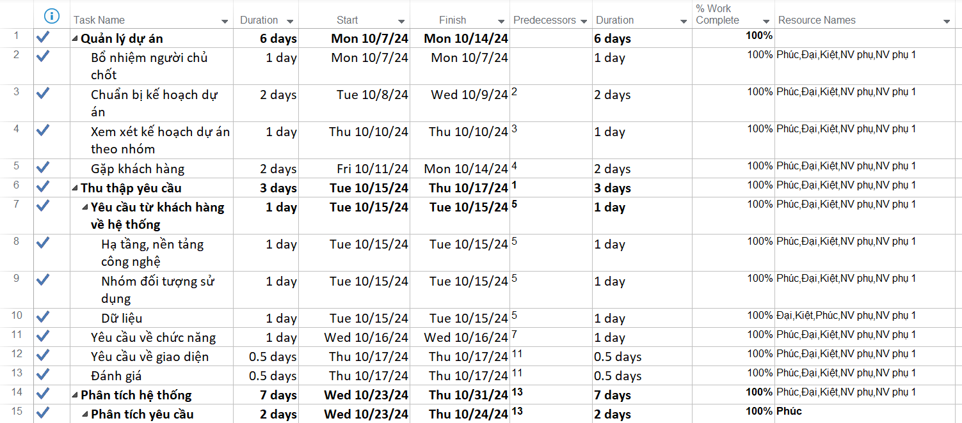

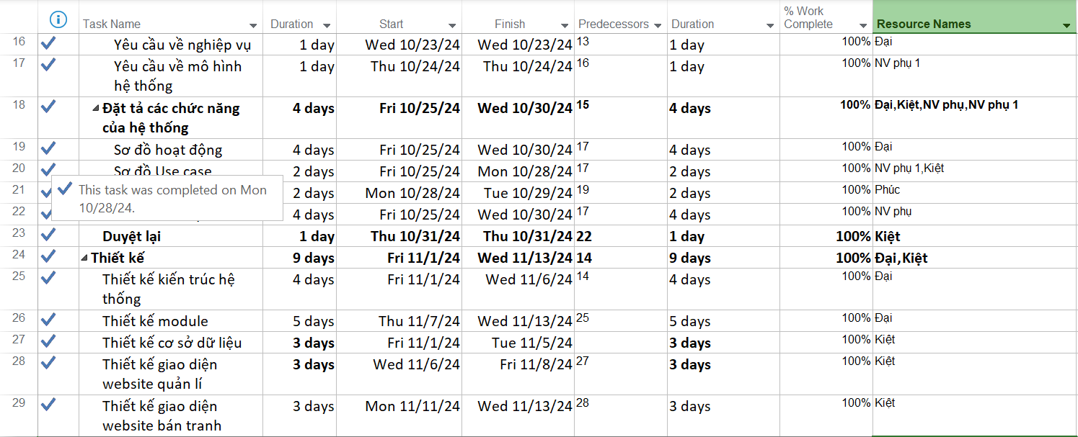

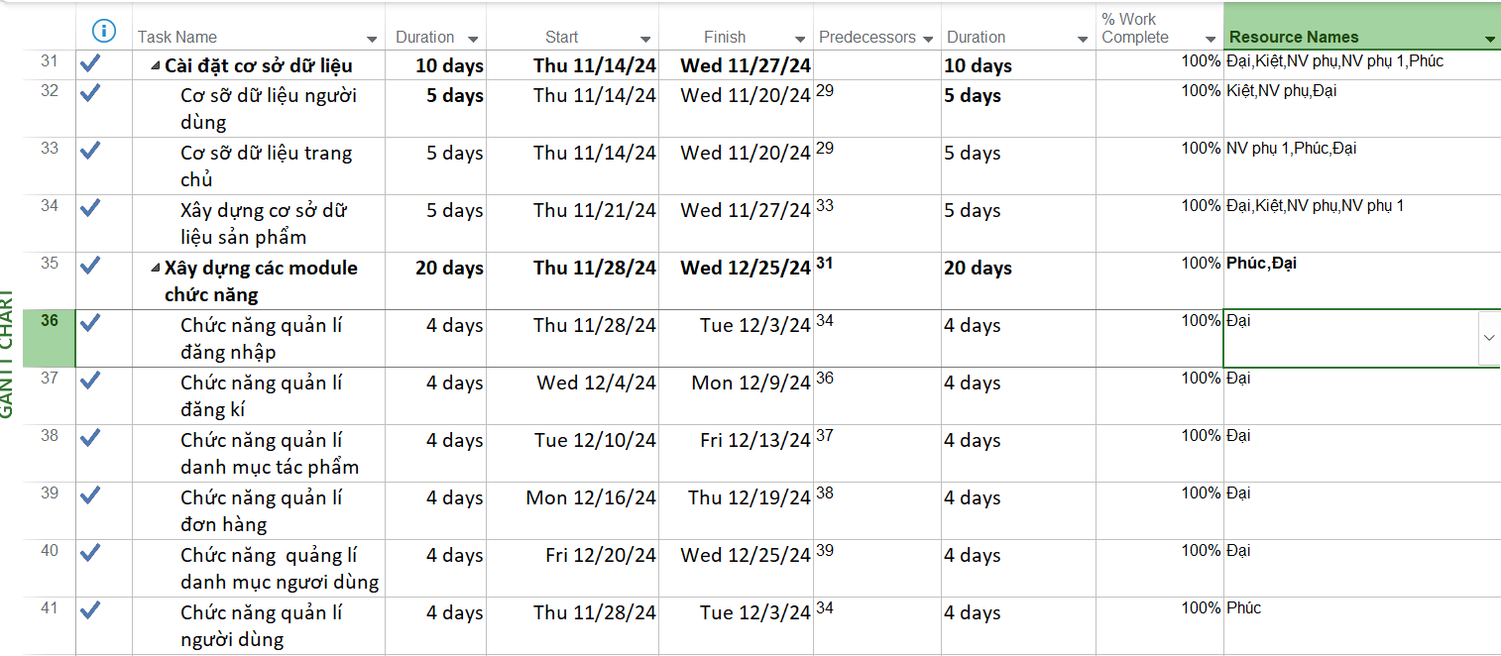

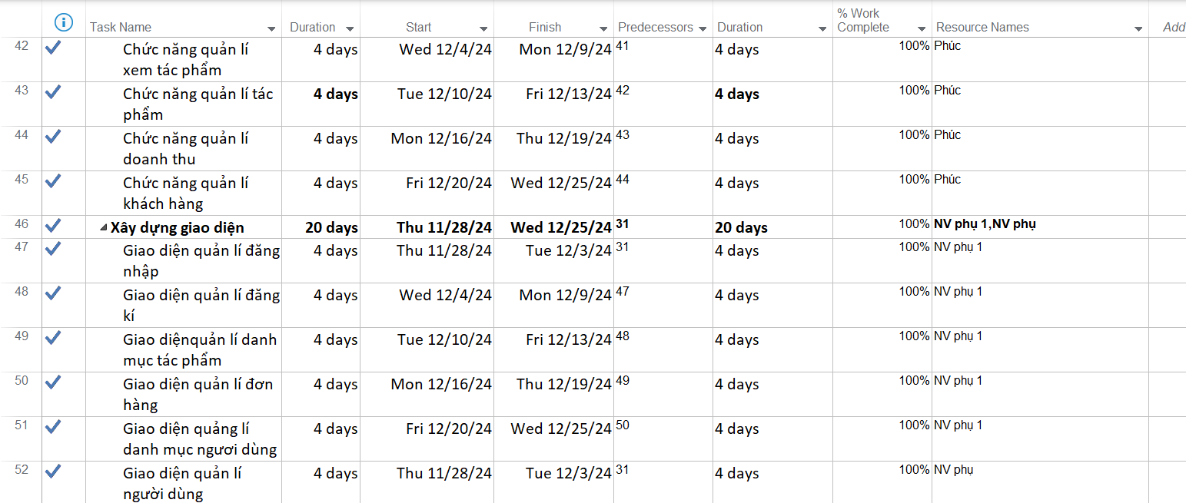

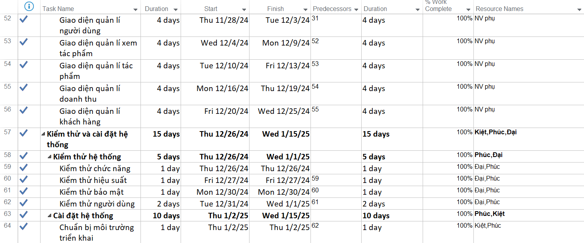

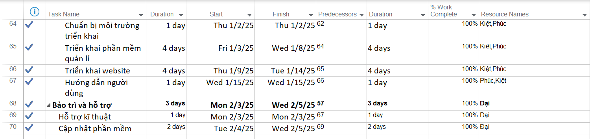

Hình .Sơ đồ grantt phân bổ thời gian và nhân lực

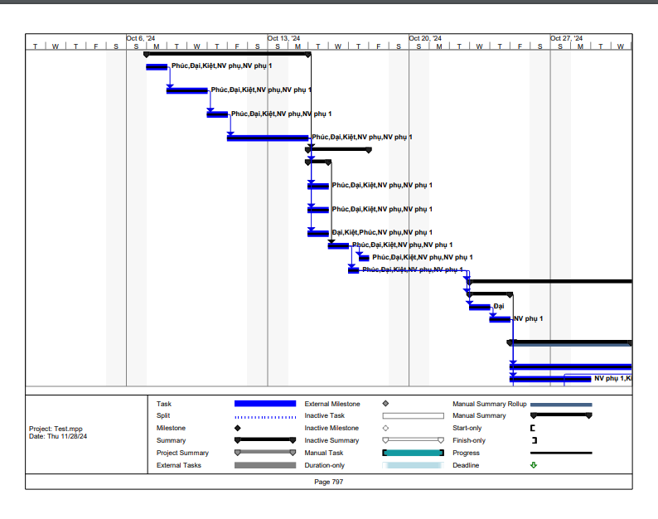

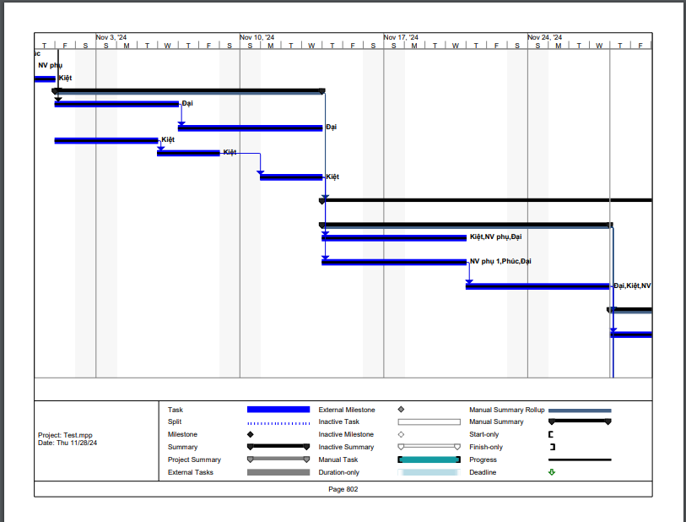

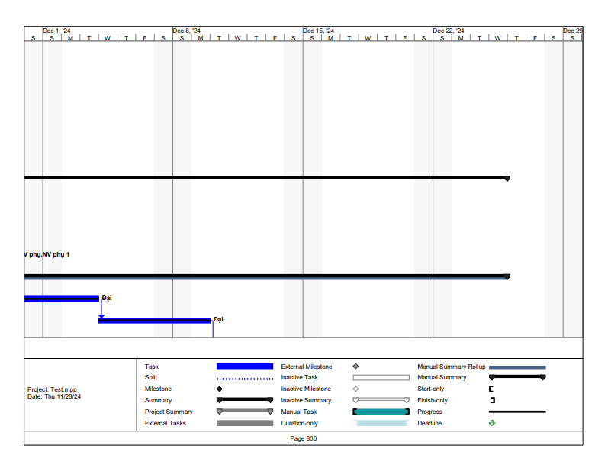

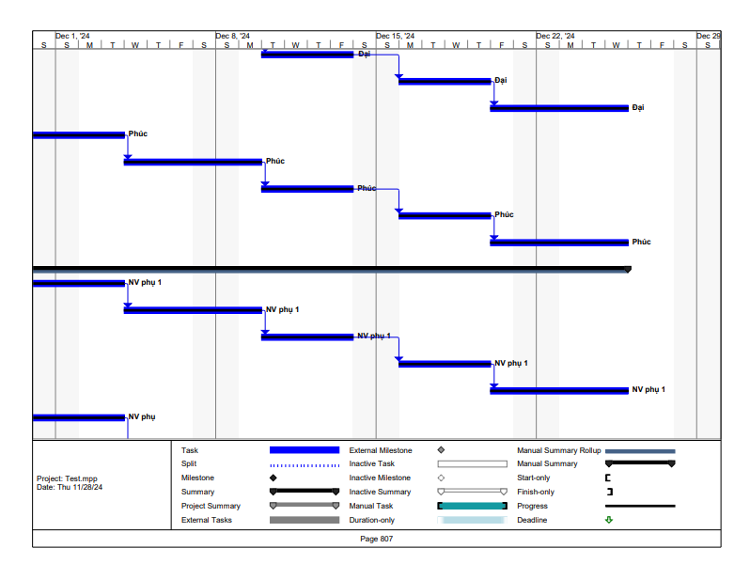

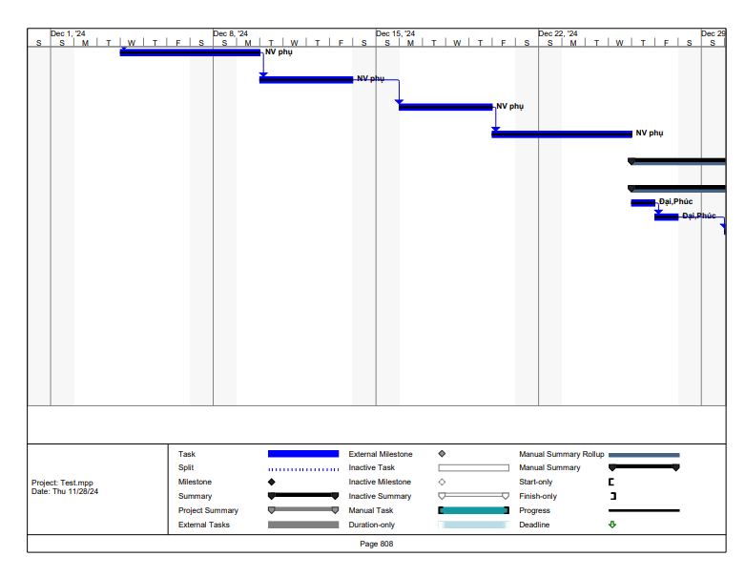

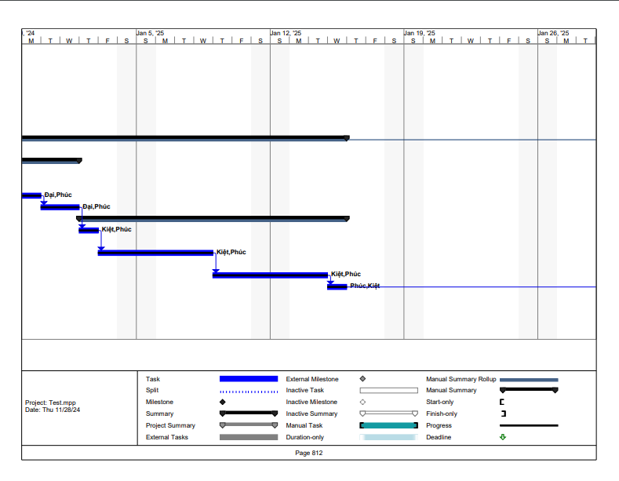

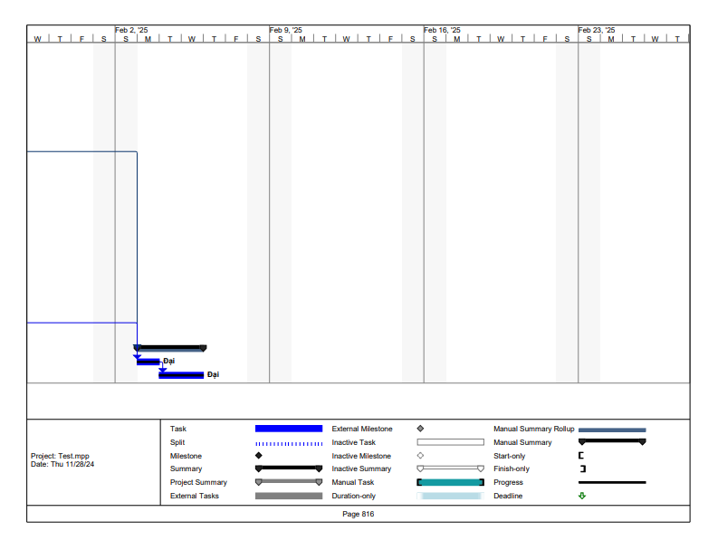

Hình 3.Sơ đồ grantt phân bổ thời gian và nhân lực

VI.Phân bổ tài nguyên

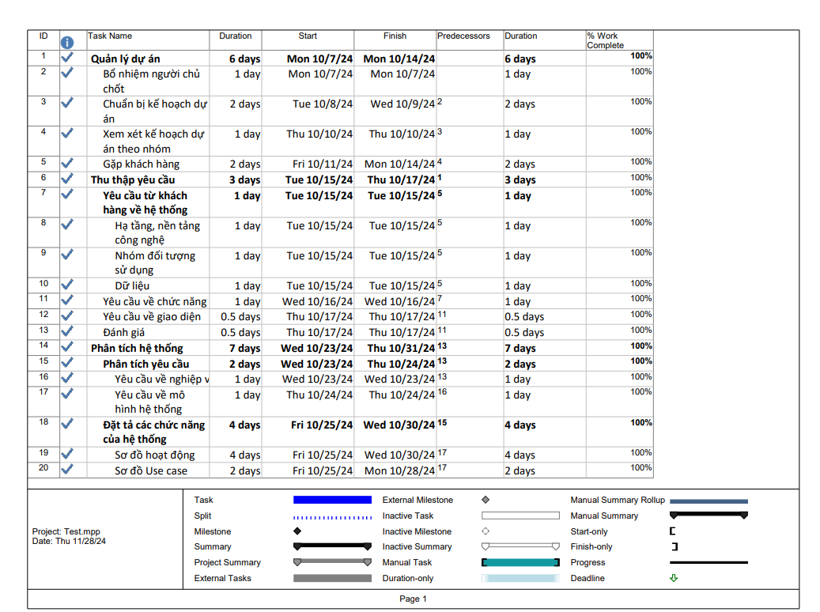

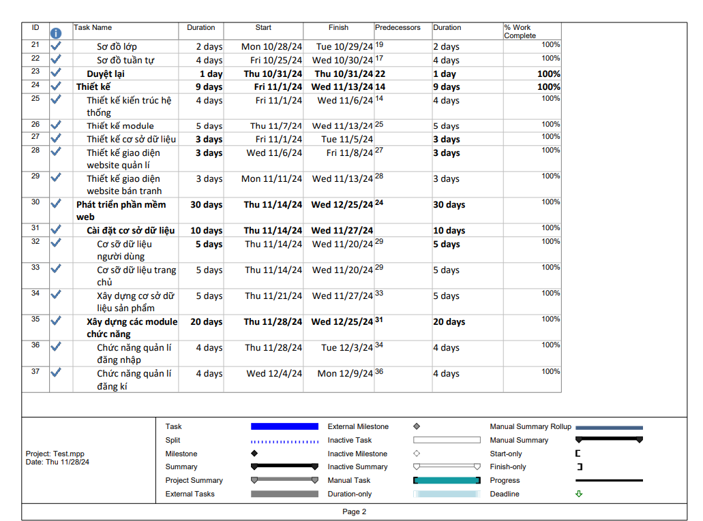

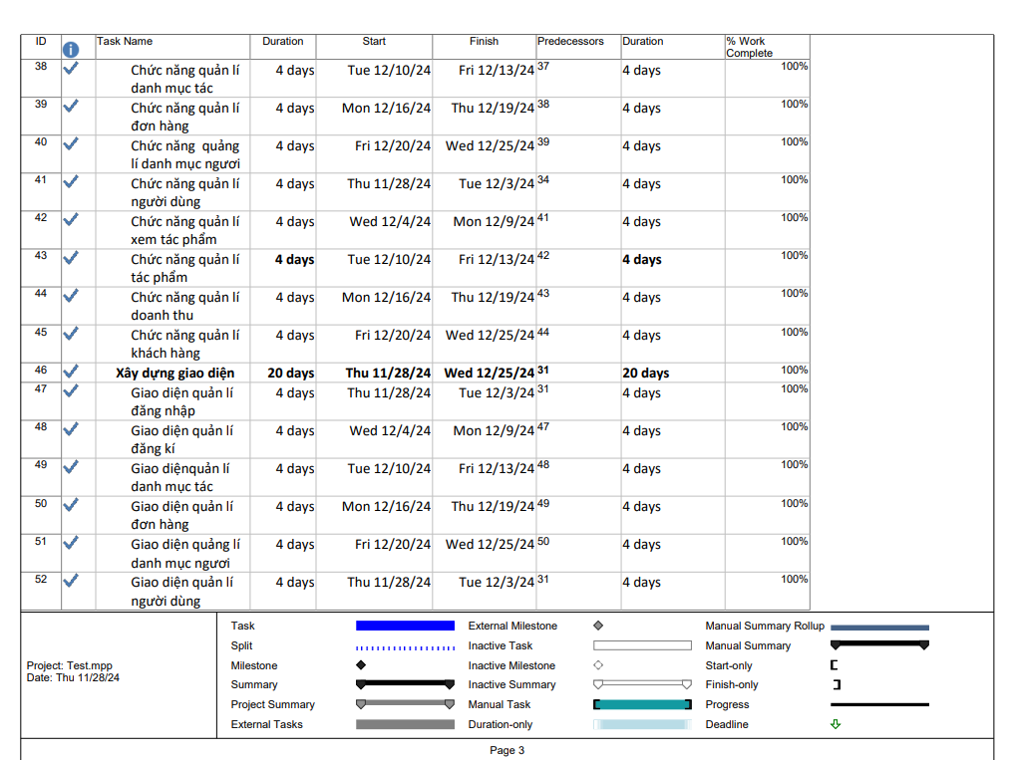

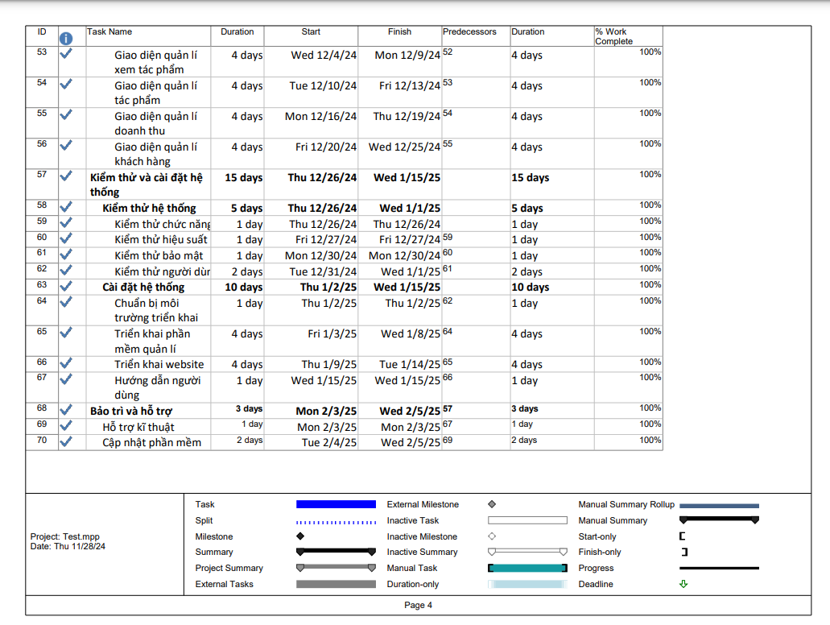

Hình 5: sơ đồ Gantt phân bổ thời gian và nhân lự

# **CHƯƠNG 4. MỘT SỐ KẾT QUẢ**

## 1.Giao diện

### Đăng nhập: trang piblic

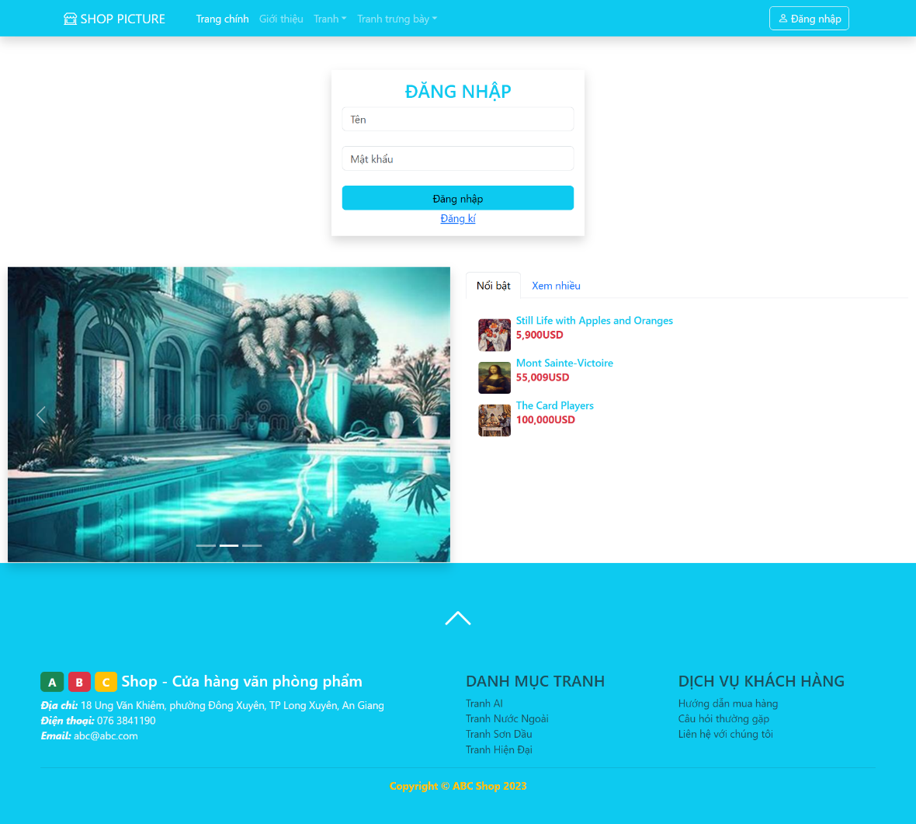

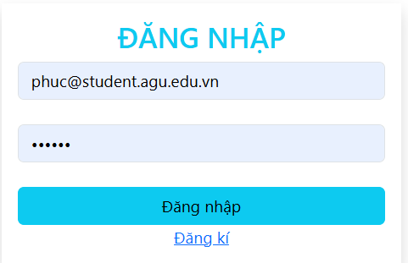

### Đăng Kí

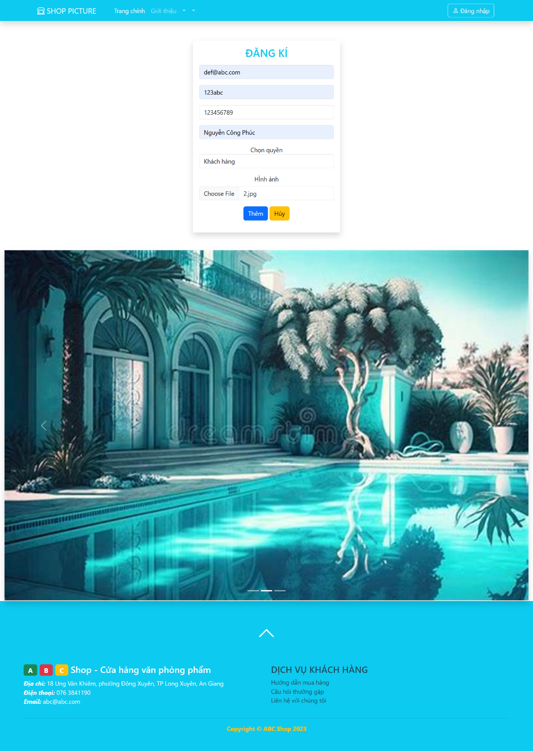

### Trang hồ sơ cá nhân

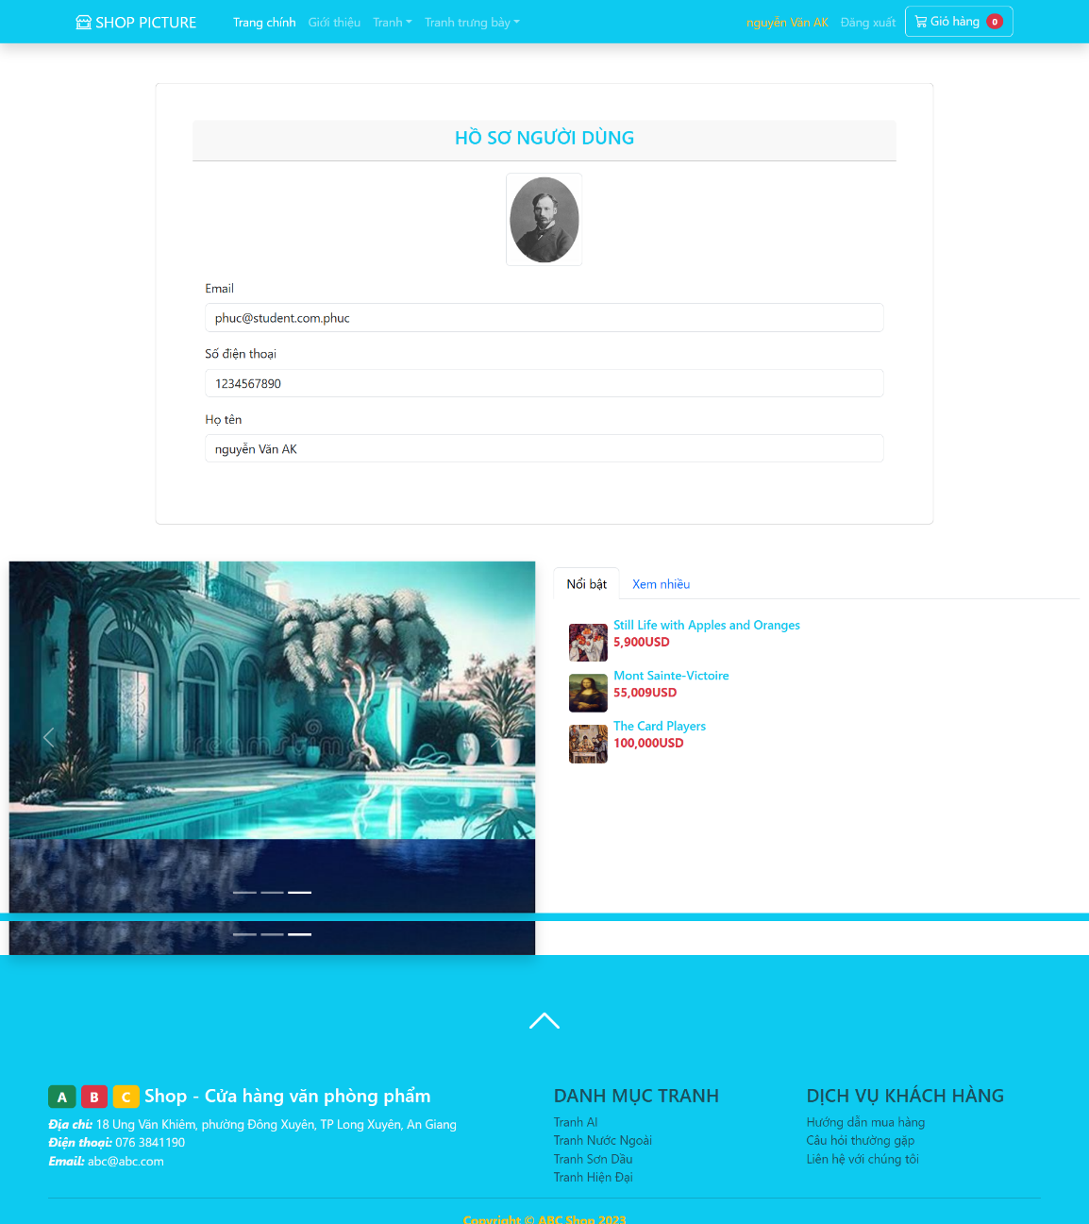

### Trang chủ

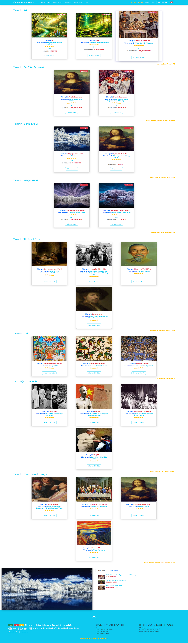

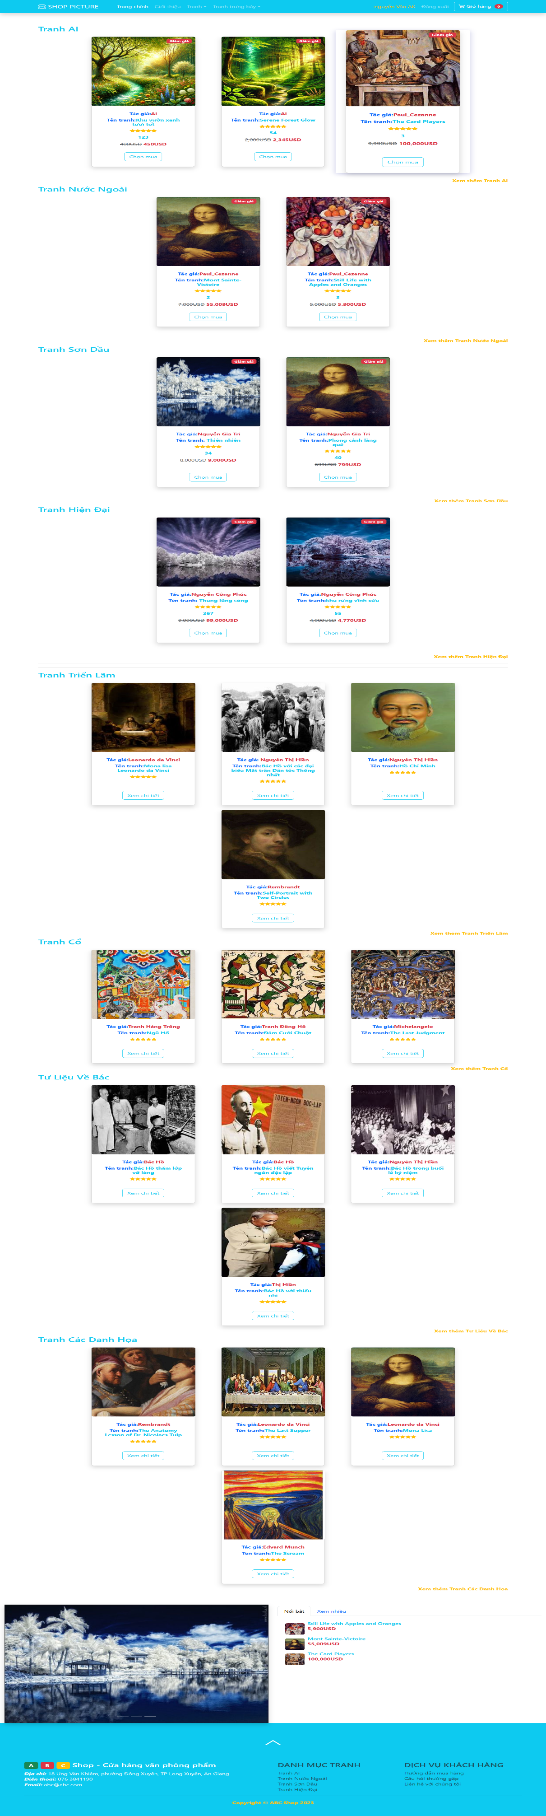

### Trang danh muc tranh

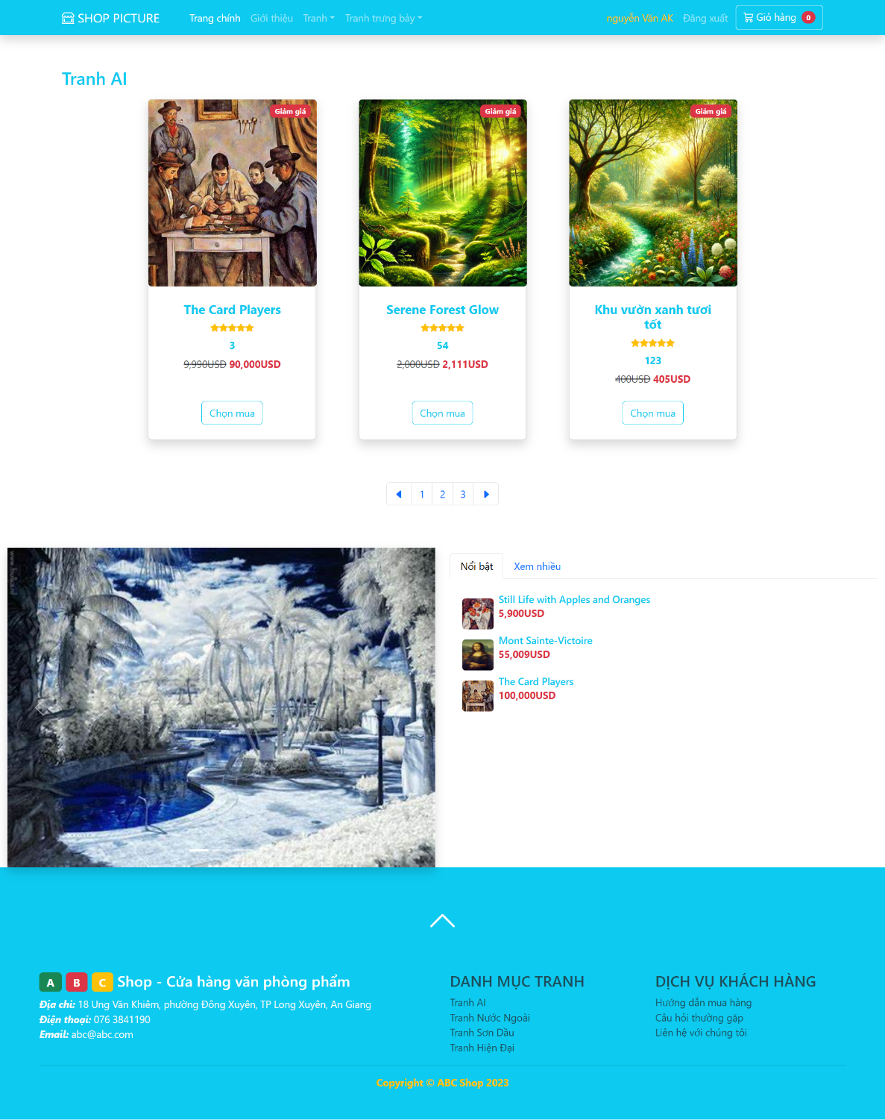

### Trang danh muc tranh trưng bày

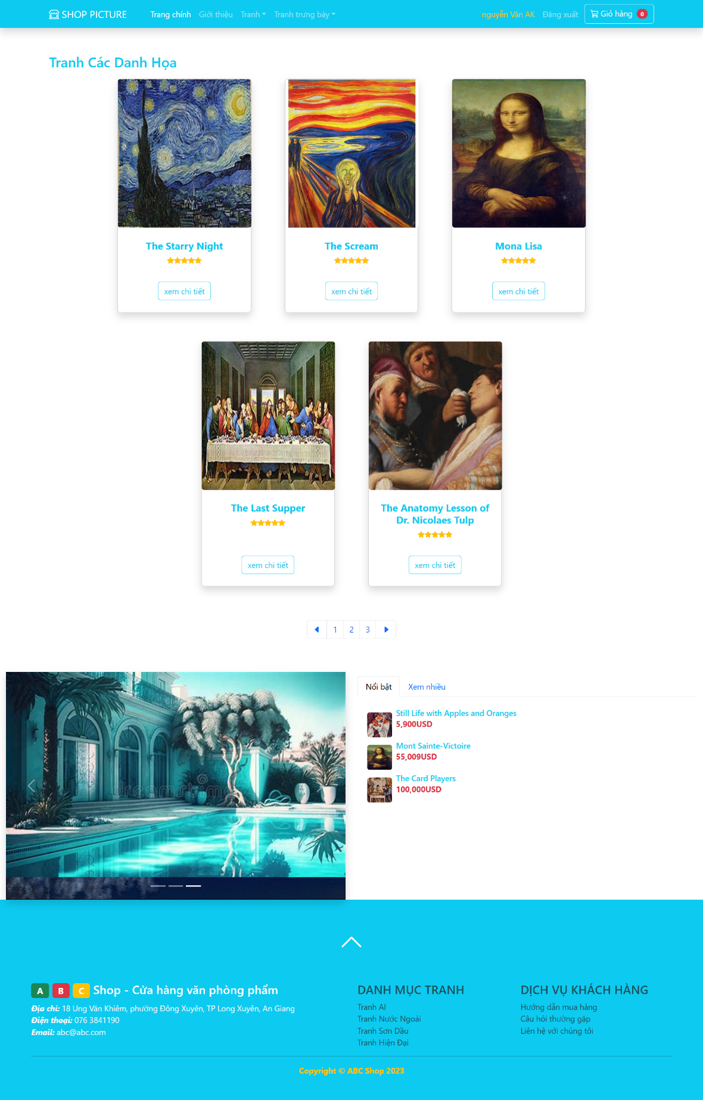

### Trang giỏ hàng

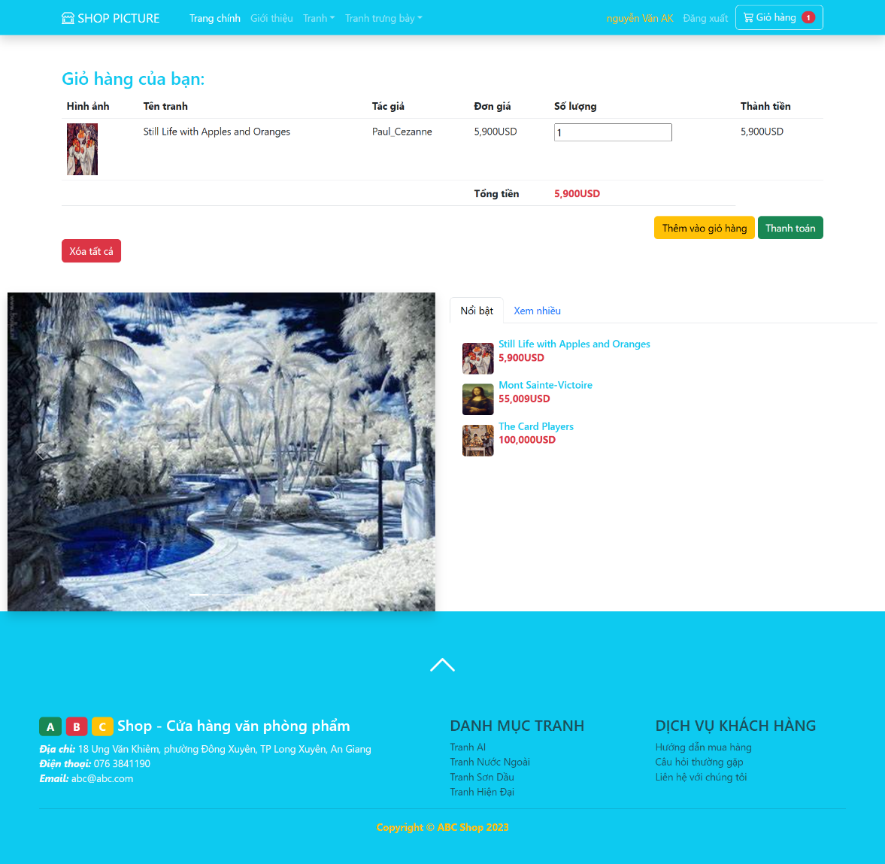

### Trang thanh toán

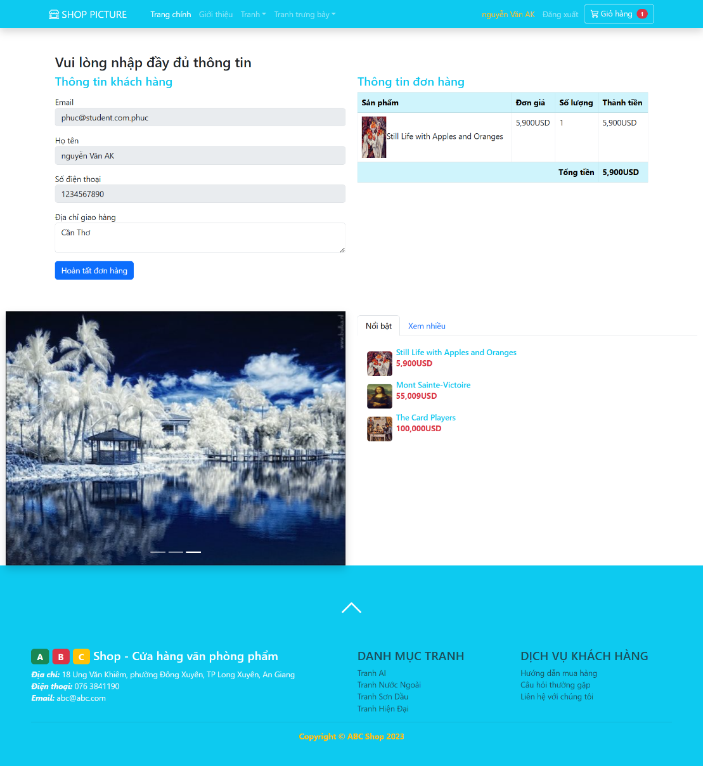

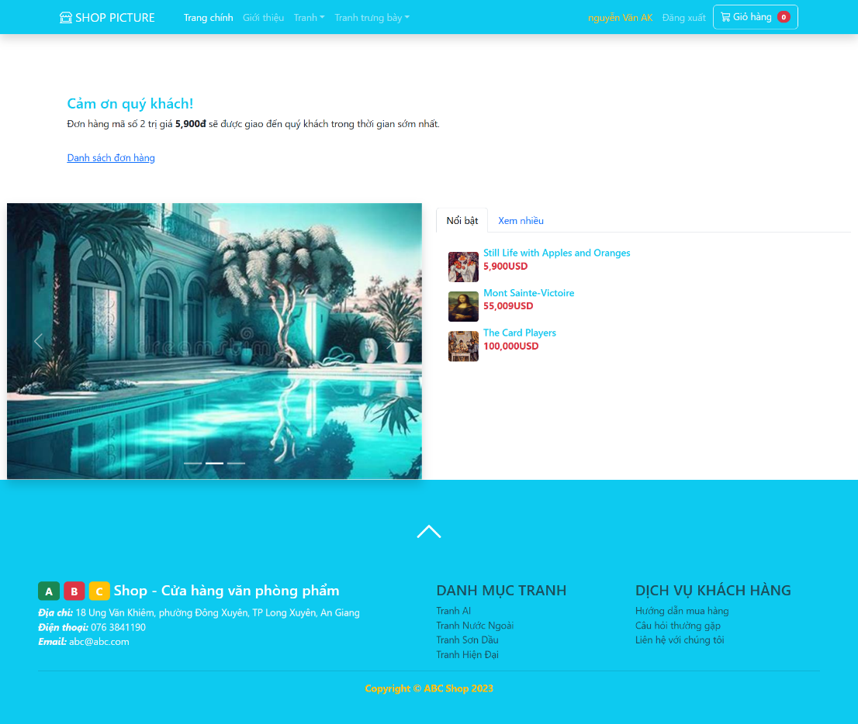

### Đăng Nhập : tranh admin

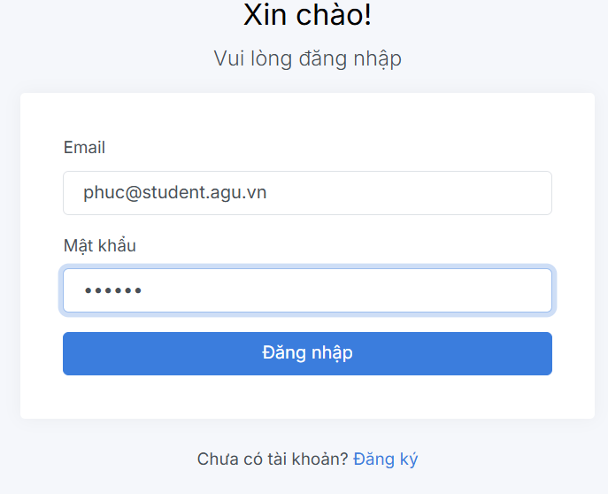

### Trang chủ cua admin

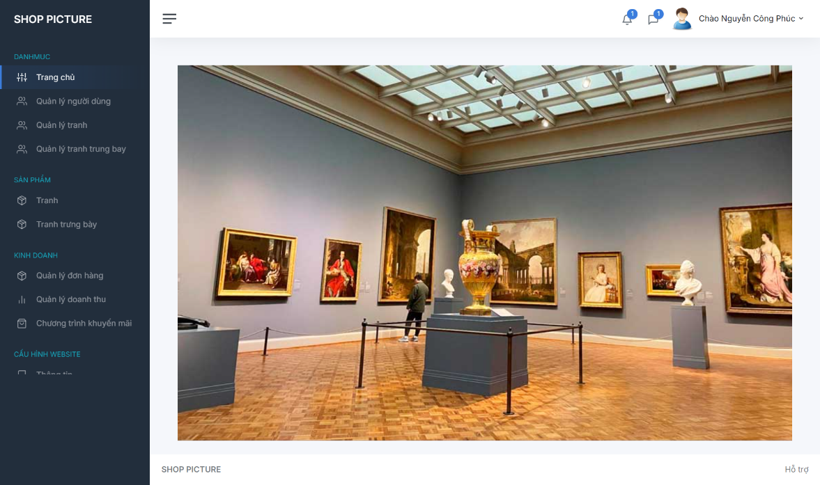

### Quản lý danh mục người dùng

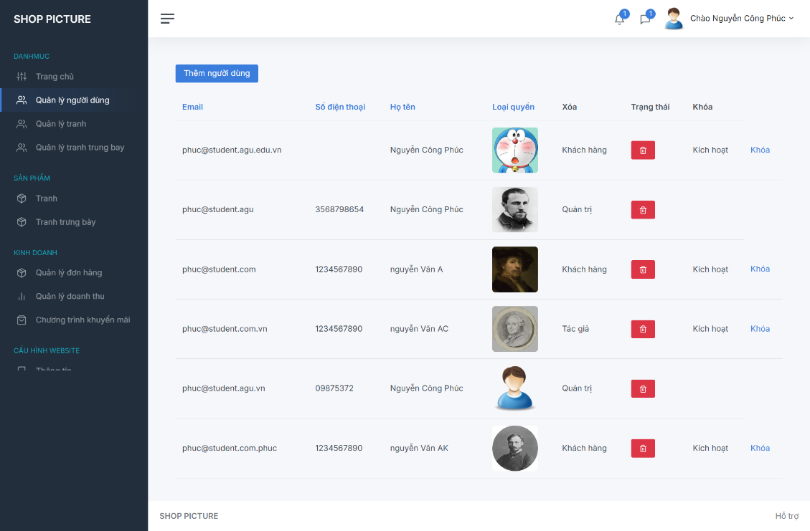

### Chức năng thêm người dùng

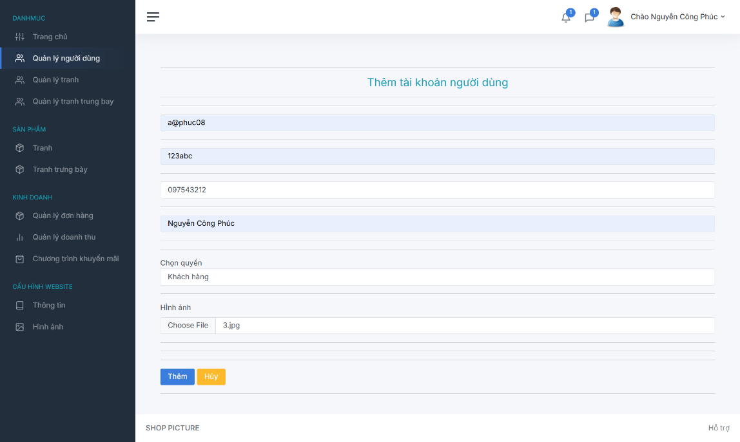

### Quản lý danh mục tranh

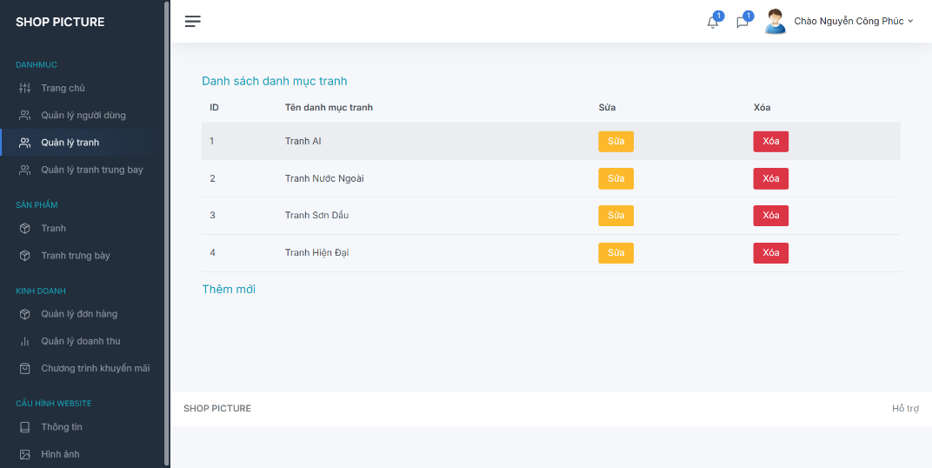

### Các chức năng thêm xóa sửa

#### Thêm

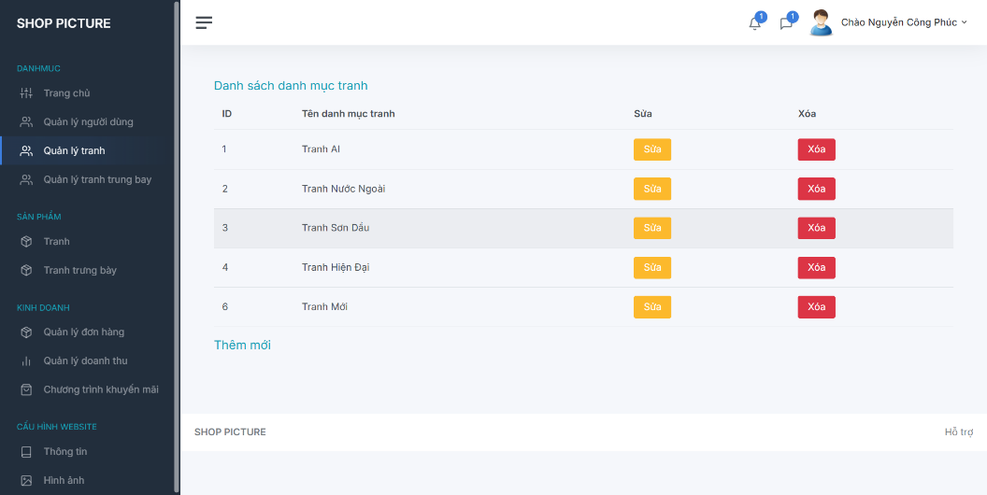

#### Sửa

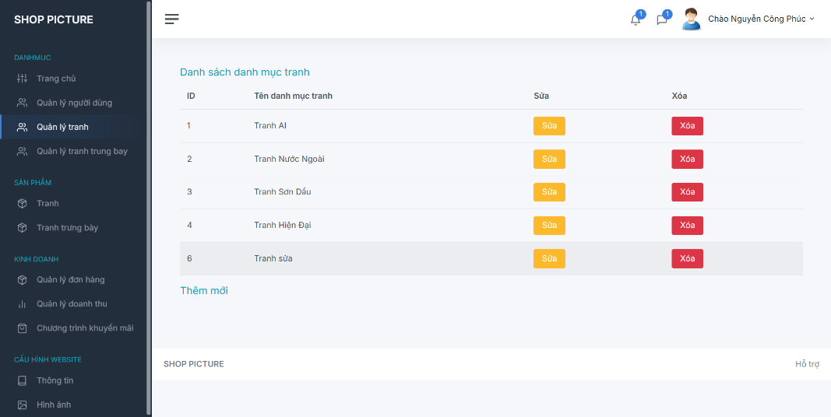

#### Xóa

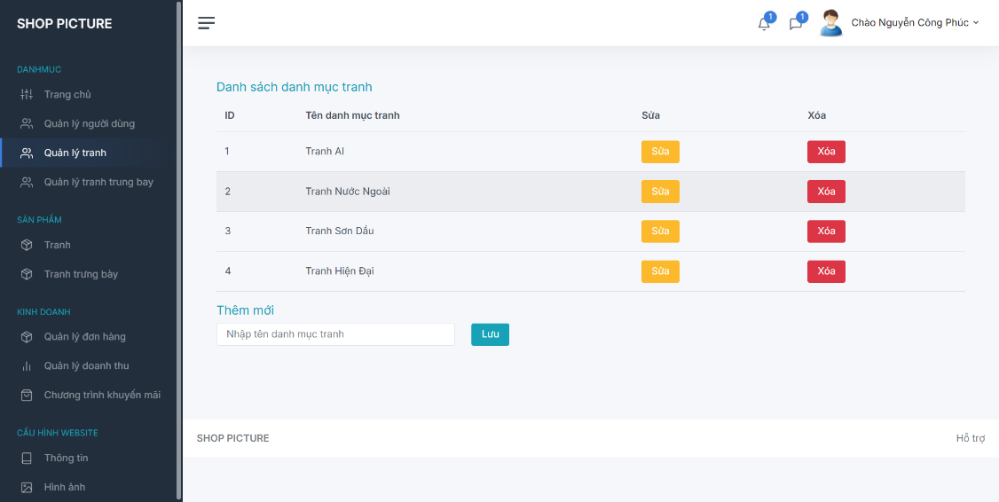

### Quản lý danh mục tranh trưng bày

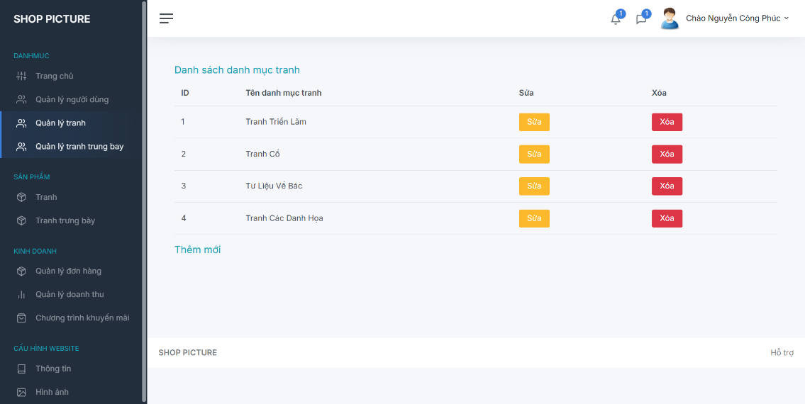

### Các chức năng thêm xóa sửa

#### Thêm

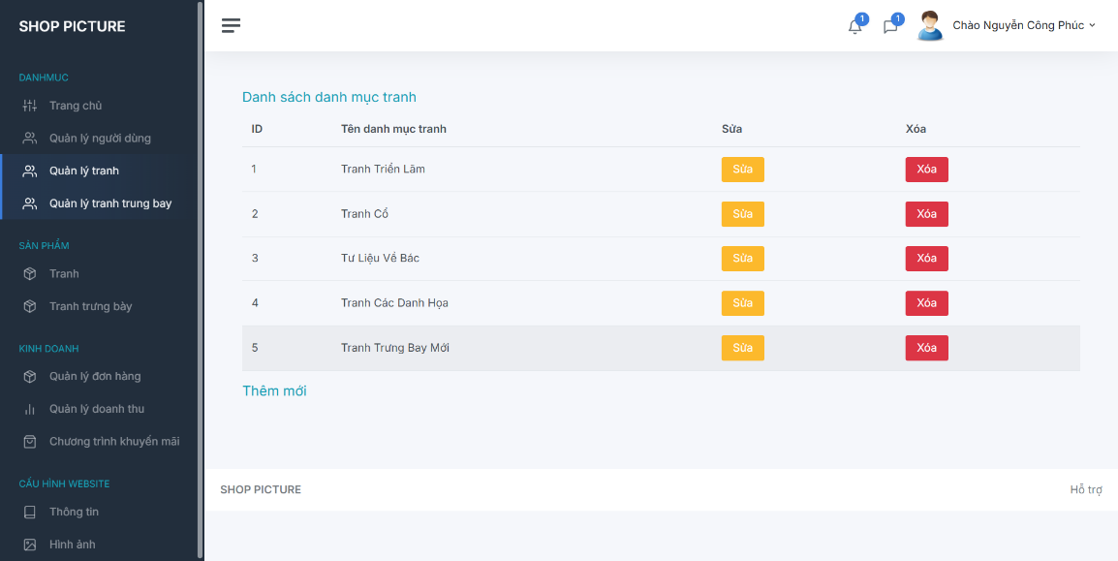

#### Sửa

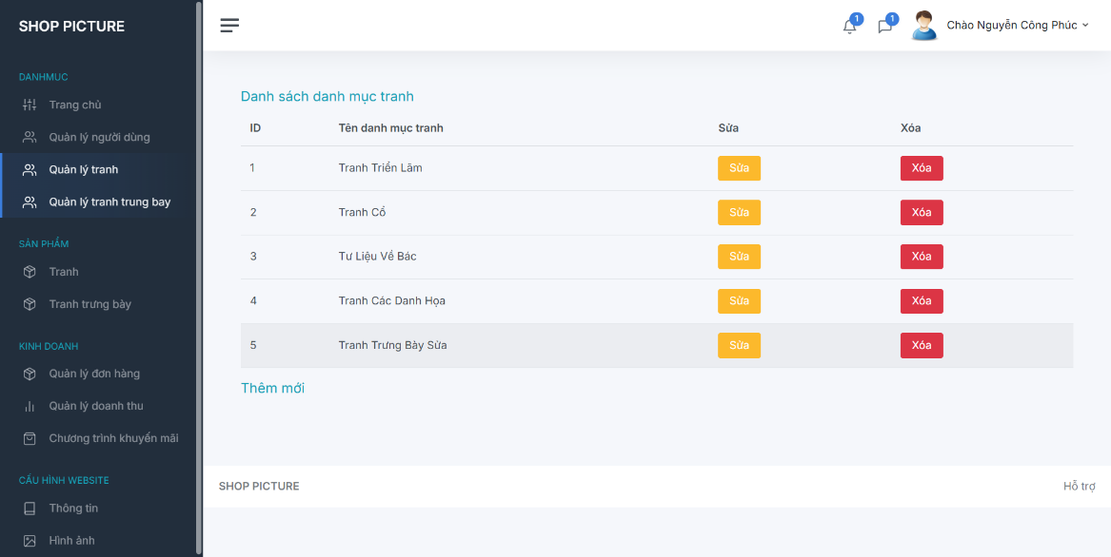

#### Xóa

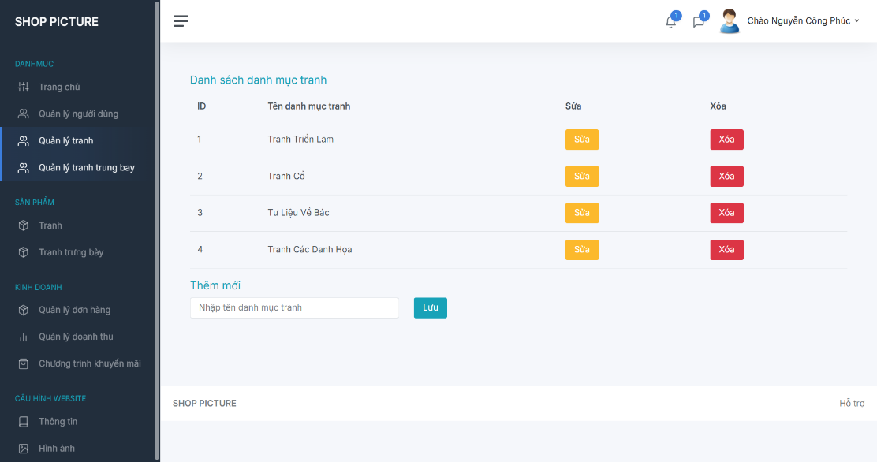

### Quản lý tranh

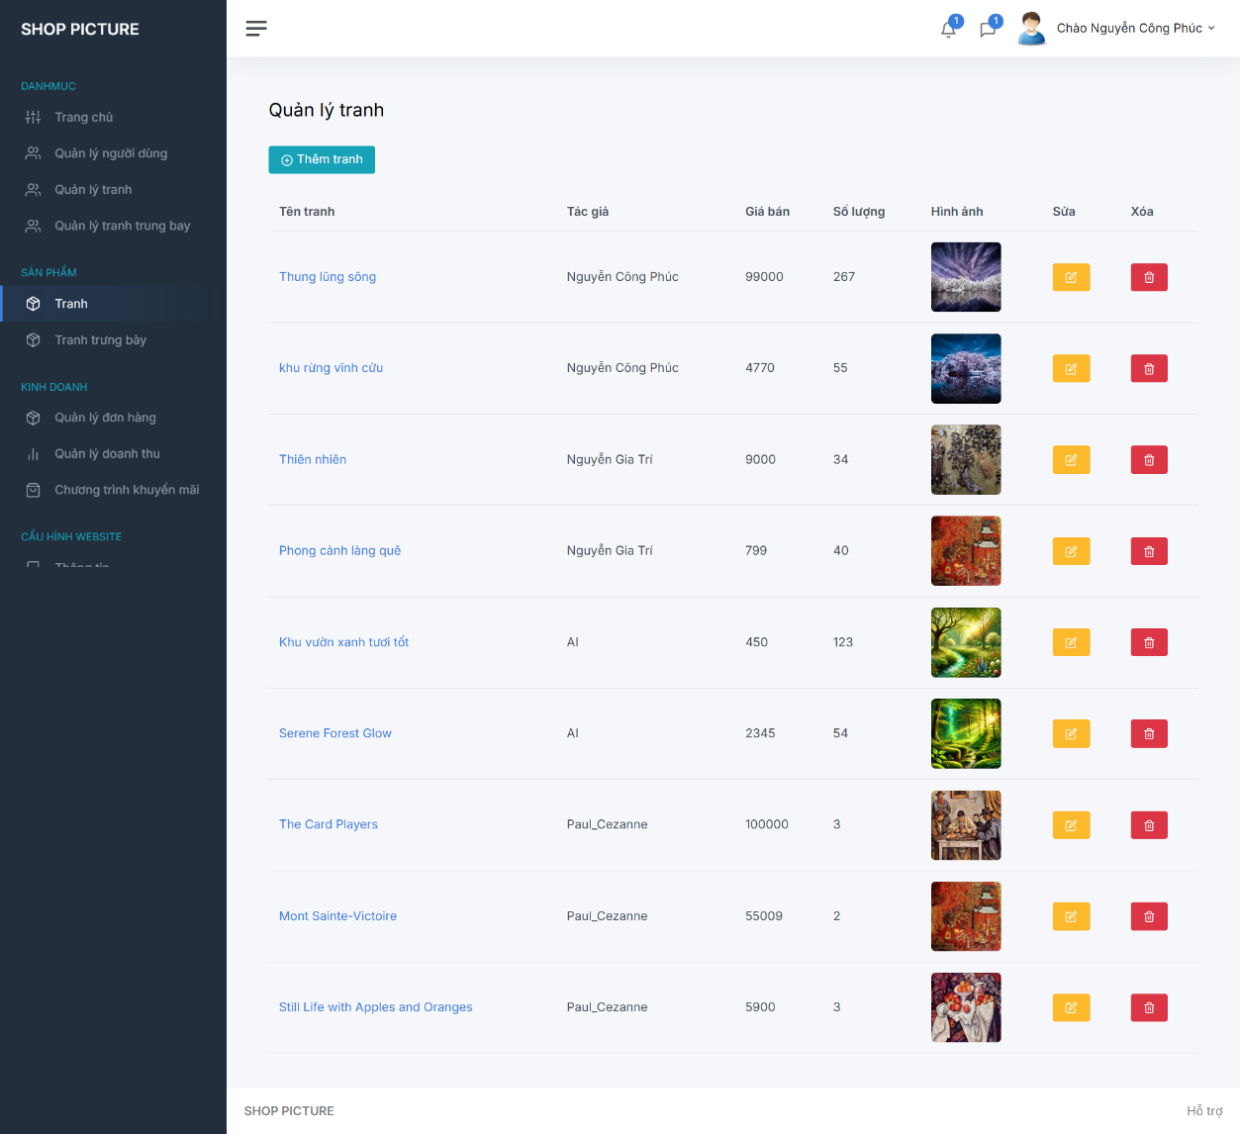

#### Thêm tranh

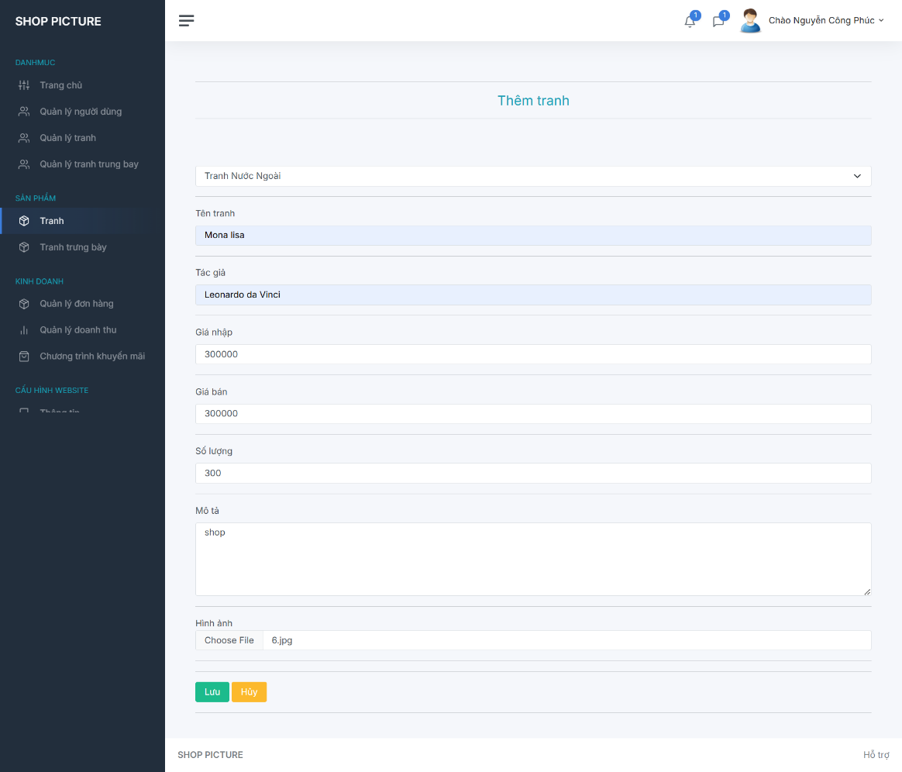

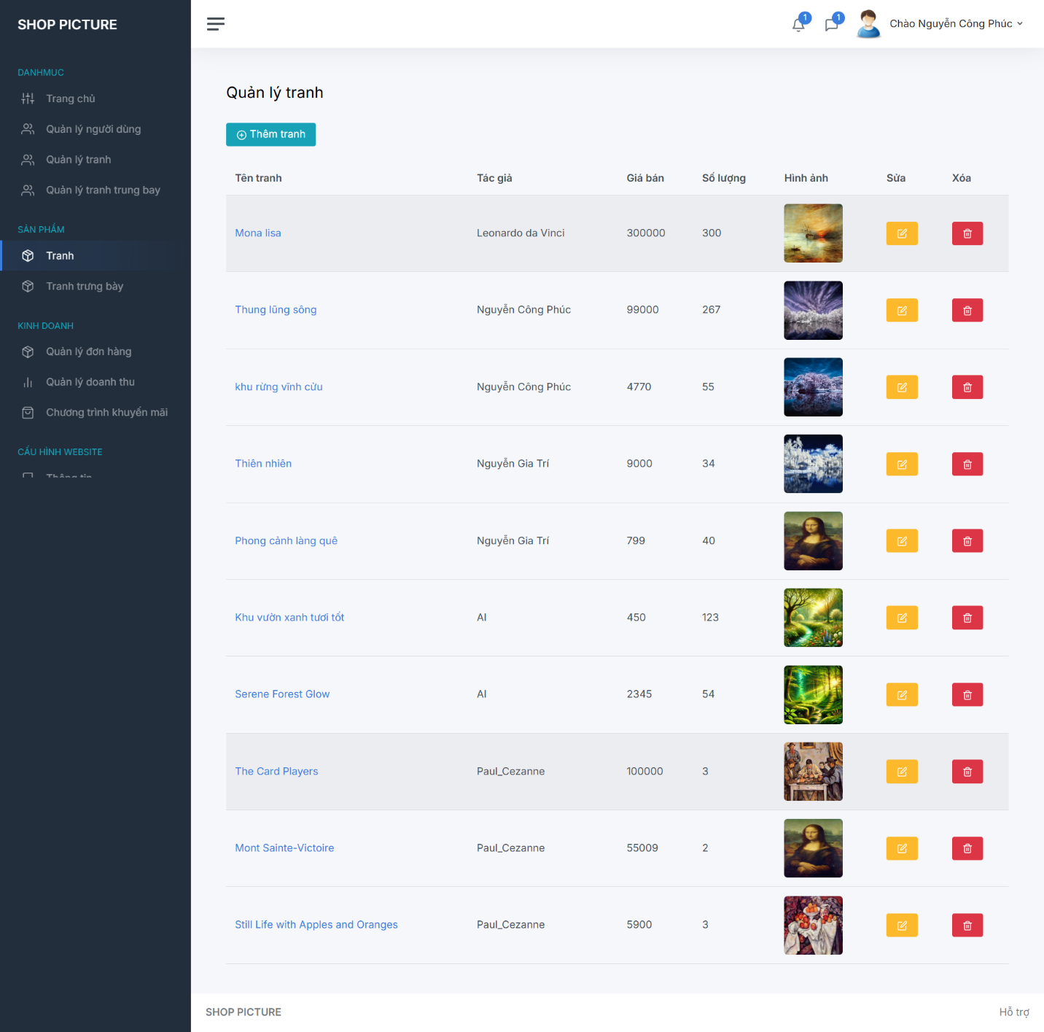

#### Sửa

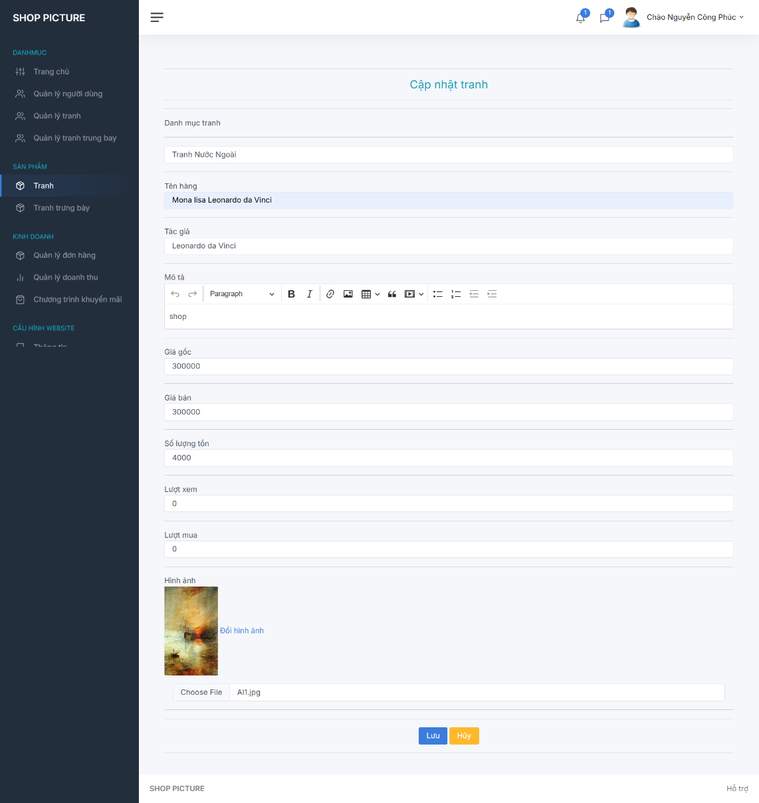

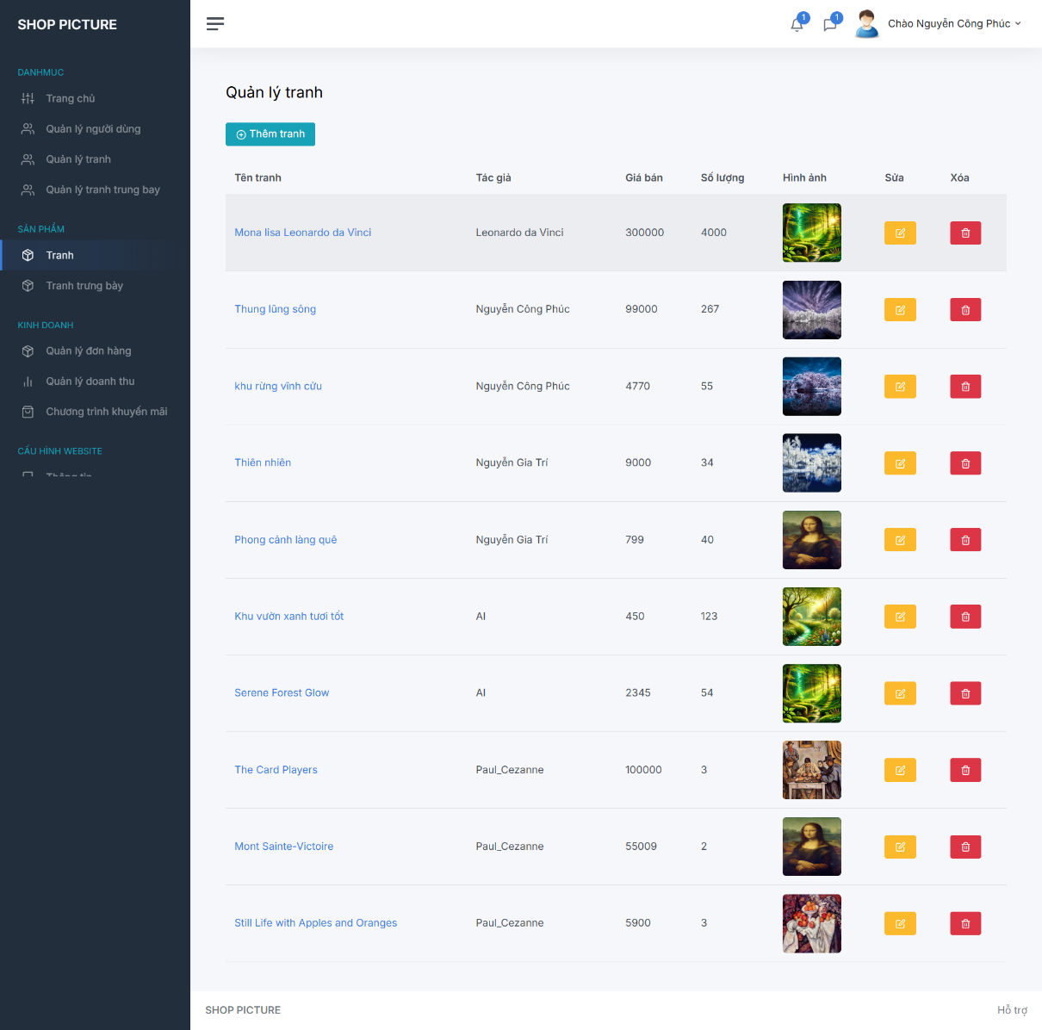

#### Xóa

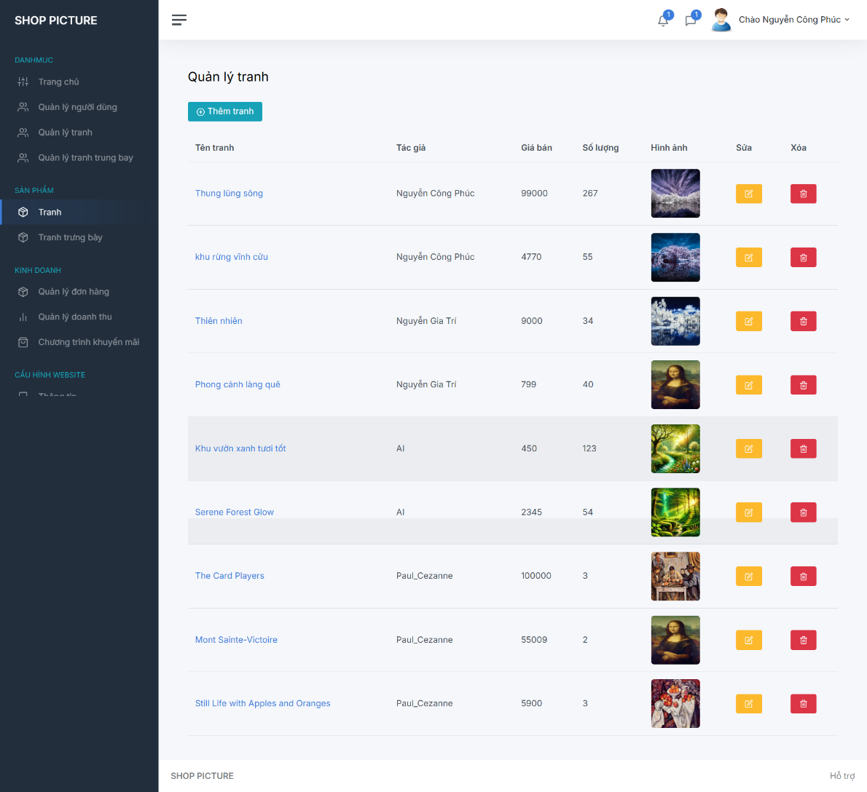

### Quản lý tranh trưng bày

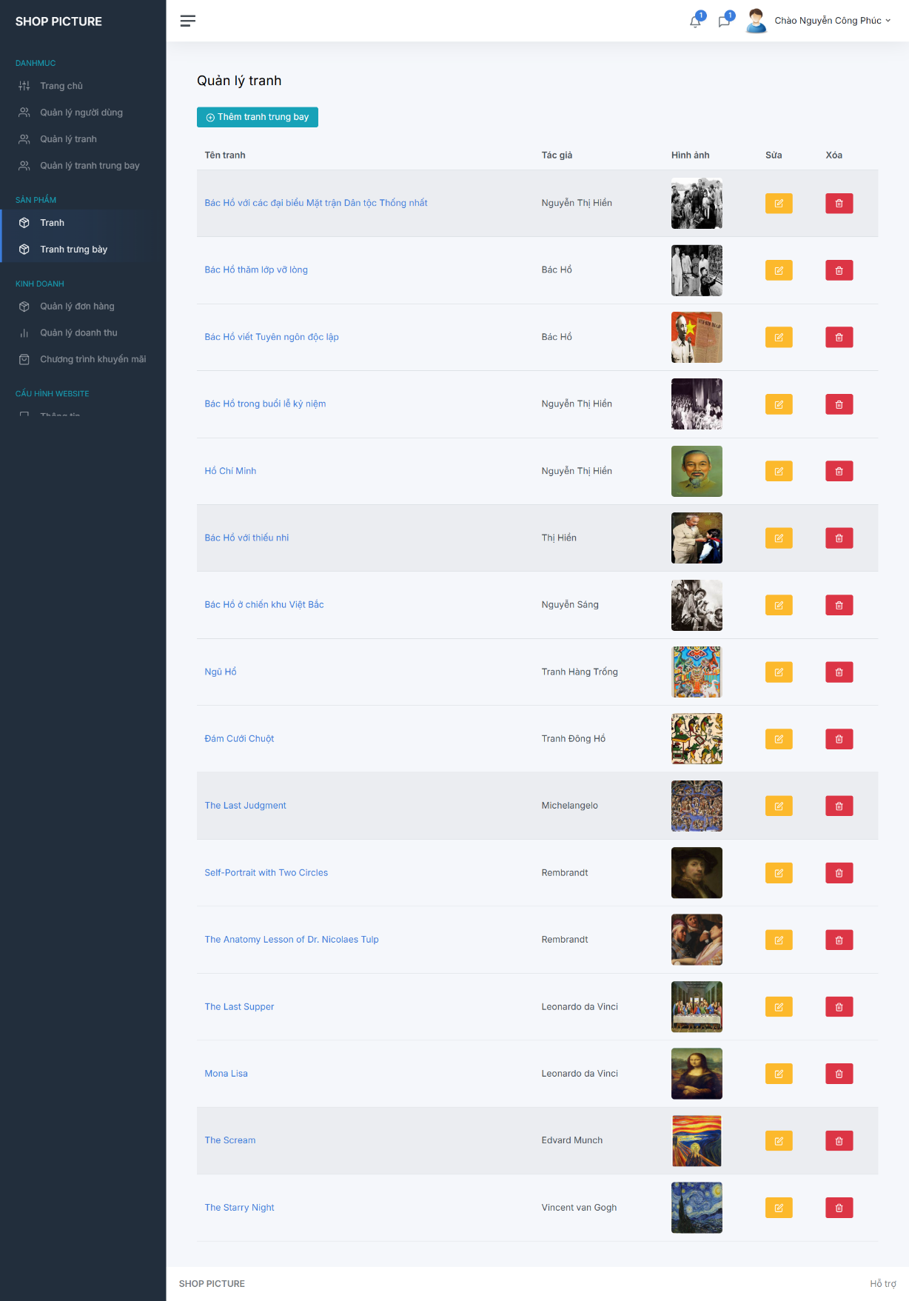

### Các chức năng thêm xóa sửa

#### Thêm

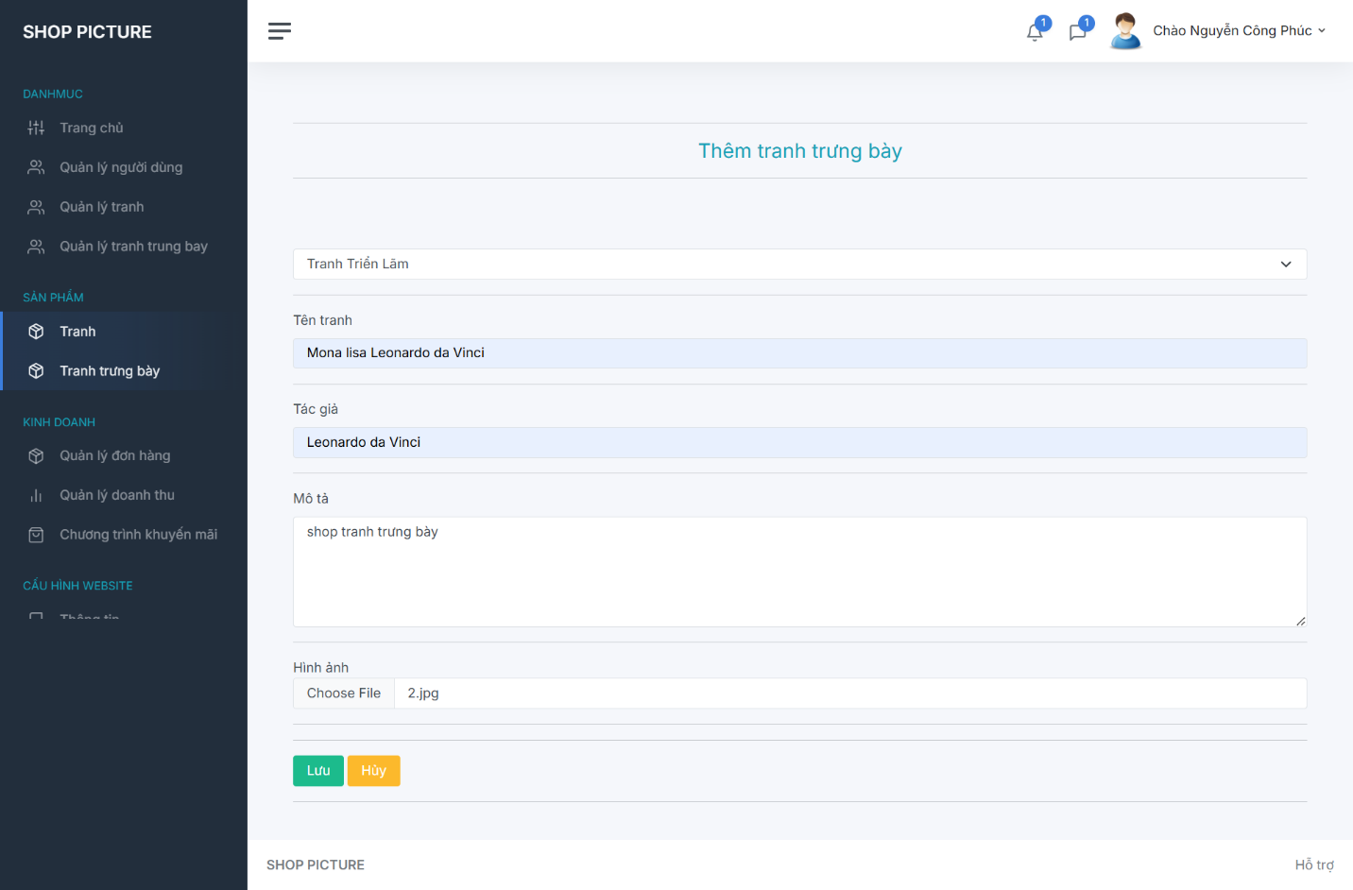

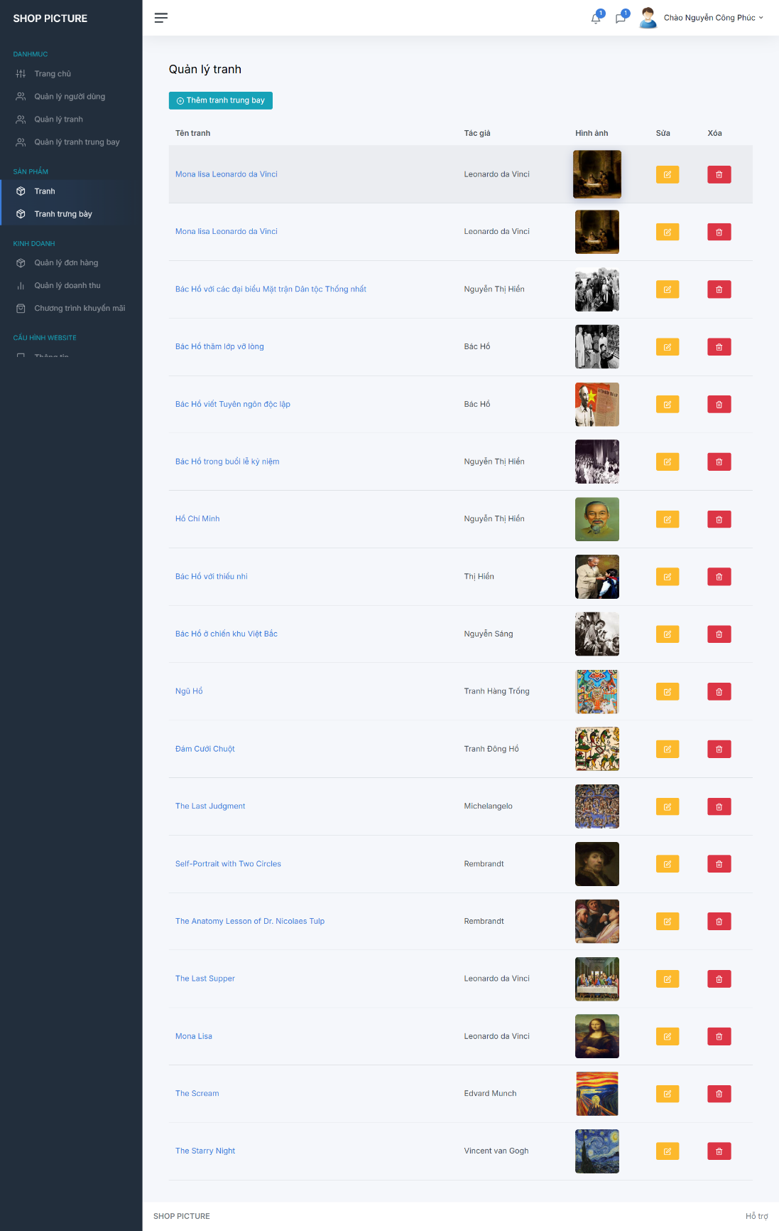

#### Xóa

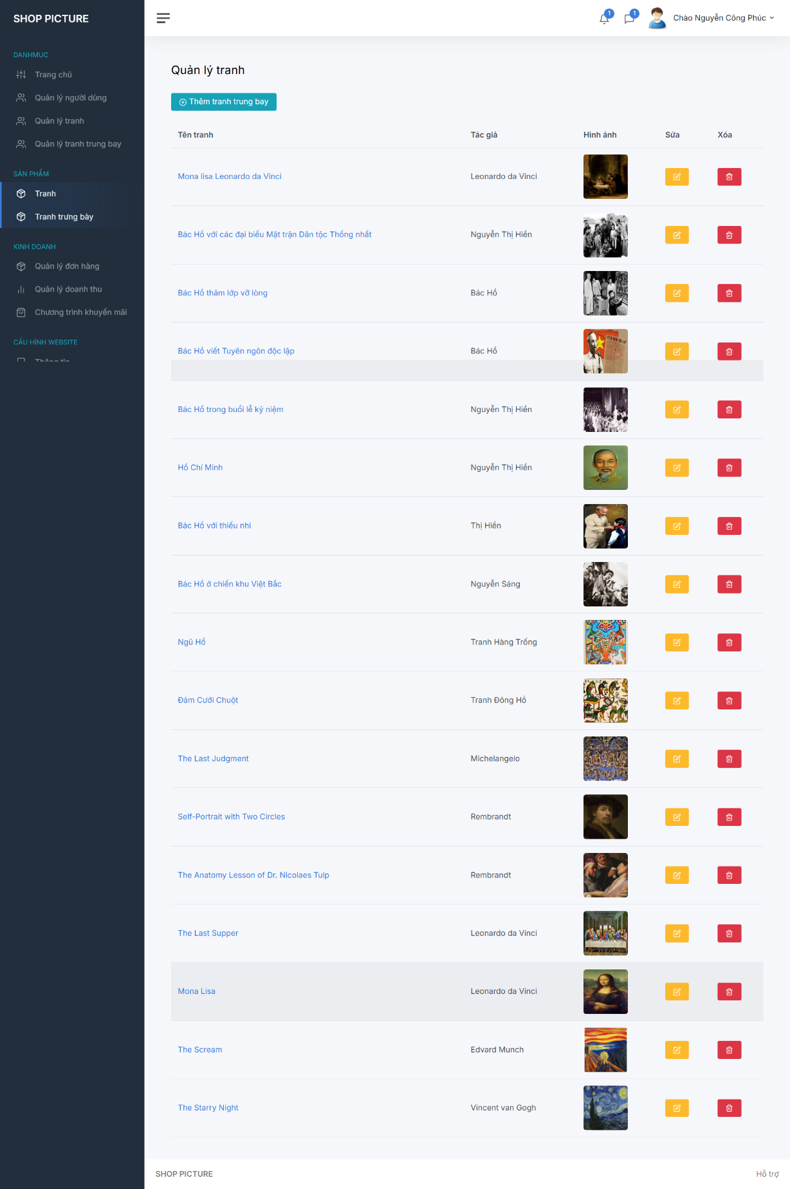

## 2.Log github

